Hướng dẫn tải, cài đặt, chạy và sử dụng ứng dụng web bốc thăm vị trí đỗ xe ô tô

# Hướng dẫn tải, cài đặt và chạy ứng dụng

## Hướng dẫn tải xuống ứng dụng web

* Vào Link sau và tải xuống ứng dụng web: [boc_tham_quyen_do_xe_o_to](https://github.com/namad12/boc_tham_quyen_do_xe_o_to)

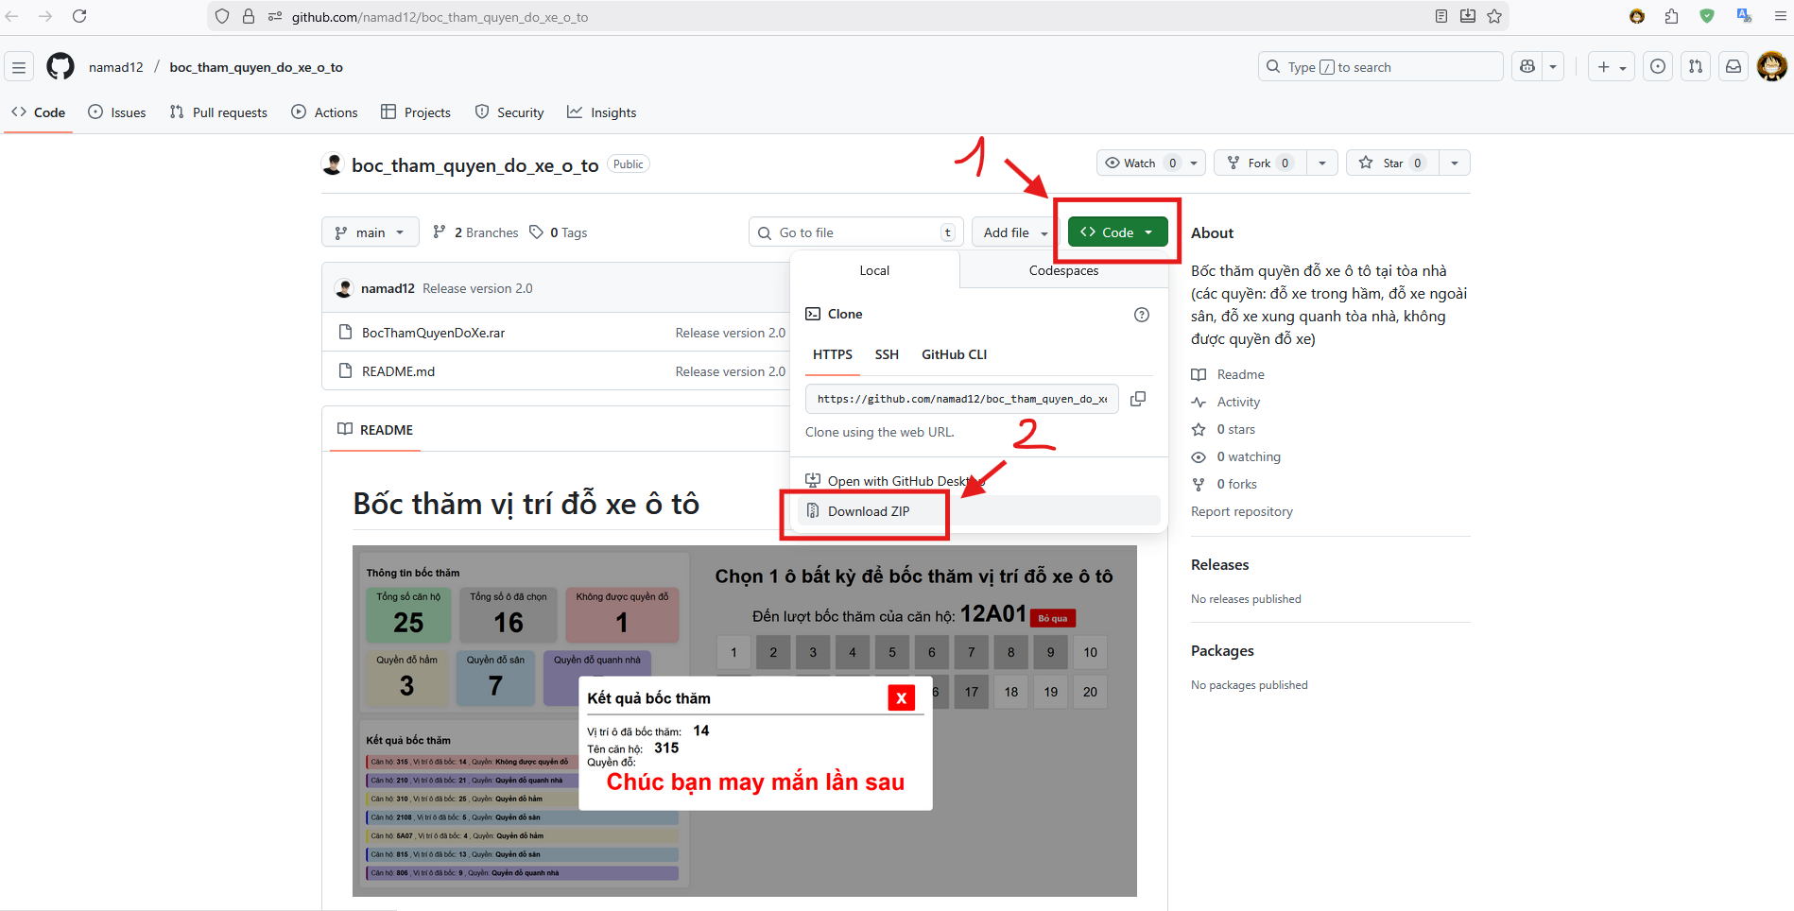

## Cài đặt ứng dụng web

* Giải nén file vừa tải về, sau đó giải nén tiếp file **BocThamQuyenDoXe.rar** để lấy project cài đặt
* Copy cả thư mục **BocThamQuyenDoXe** vừa giải nén ra vào **ổ C:** (Lưu ý: phải copy đúng đường dẫn, nếu không thì project sẽ không chạy được). Thư mục sau khi copy và paste vào ổ C sẽ có đường dẫn như sau

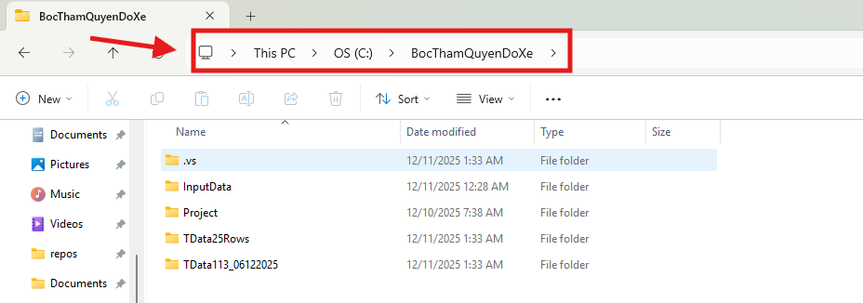

## Chạy ứng dụng web

* Mở cửa sổ CMD lên và gõ 4 câu lệnh như sau để chạy được ứng dụng web:

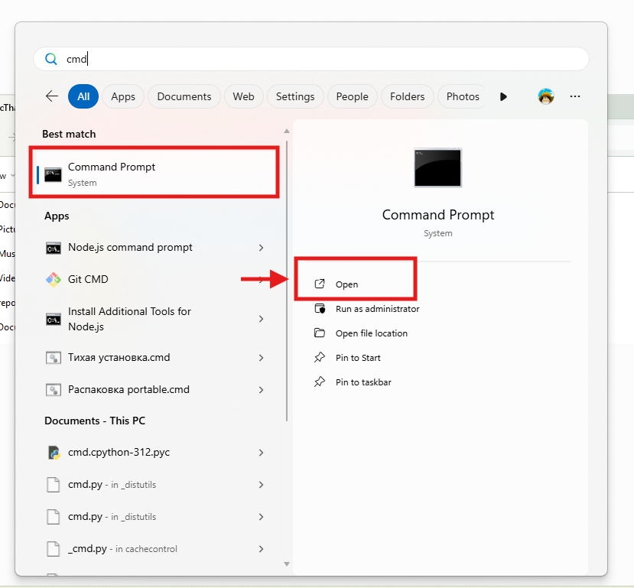

* Gõ lệnh **cd ..** => sau đó nhấn Enter

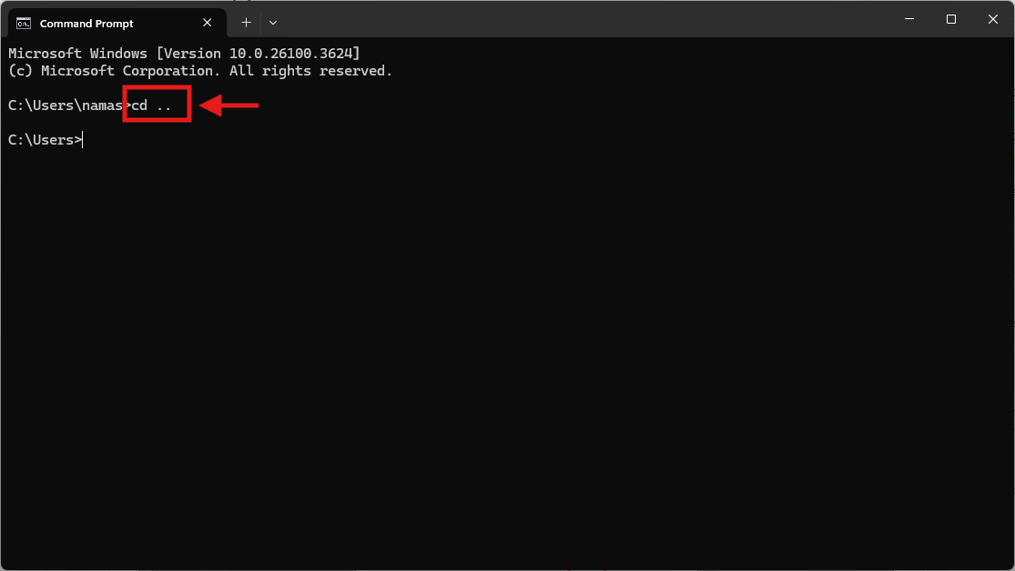

* Gõ tiếp lệnh **cd ..** => sau đó nhấn Enter

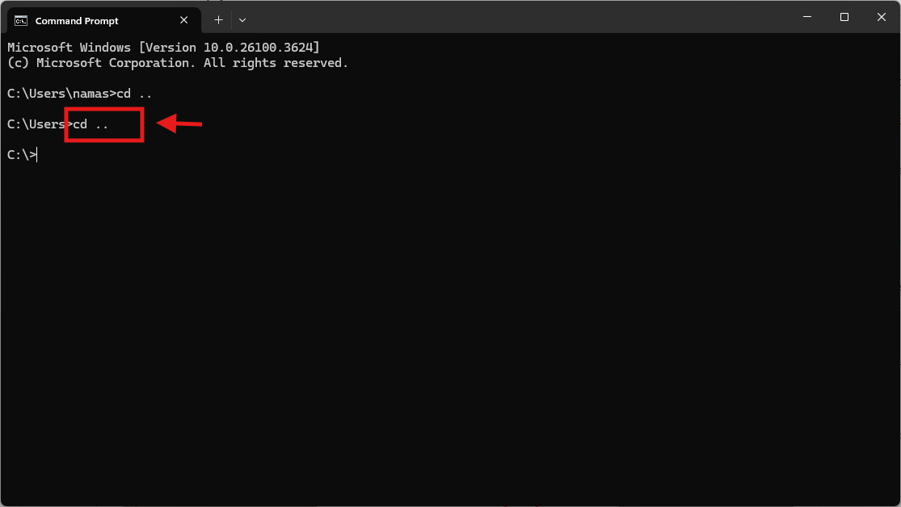

* Gõ tiếp câu lệnh sau **cd C:\BocThamQuyenDoXe\Project\ParkingDrawServer\bin\Release\net8.0\win-x64\publish** => sau đó nhấn Enter

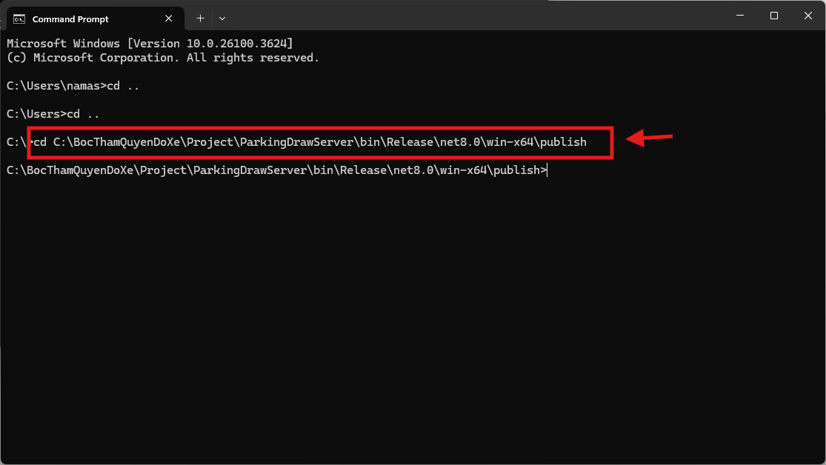

* Gõ tiếp câu lệnh sau **start ParkingDrawServer.exe** => sau đó nhấn Enter

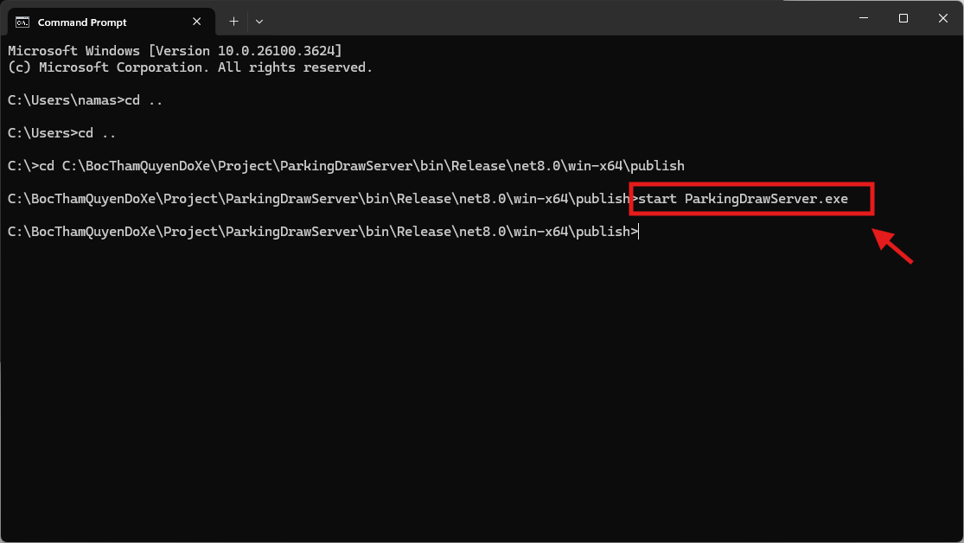

* Sau đó tắt màn hình vừa gõ lệnh đi và chỉ để lại màn hình console có log info như hình dưới này thôi.

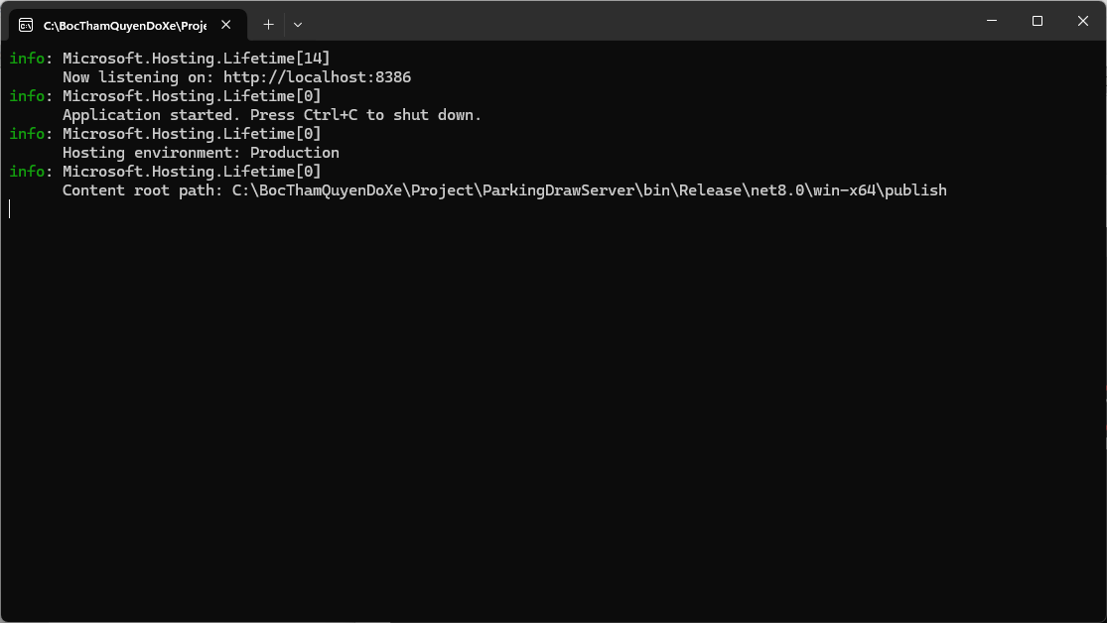

* Quay ra trình duyệt và kiểm tra xem ứng dụng web đã hoạt động chưa.
* Mở ứng dụng trình duyệt web bất kỳ và nhập vào Link sau: <http://localhost:8386/> . Nếu ứng dụng chạy được thì sẽ hiển thị lên màn hình bốc thăm như bên dưới

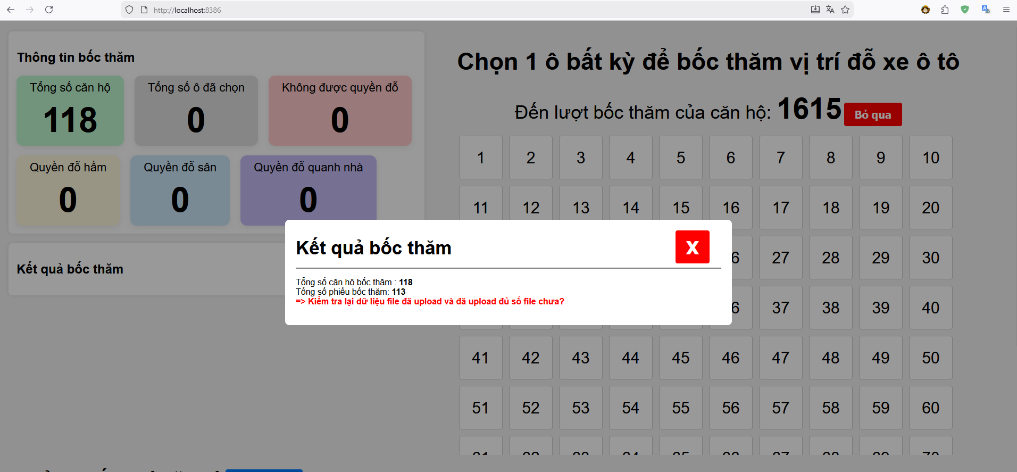

* **Lưu ý:** Với trường hợp thực hiện theo các bước trên để chạy ứng dụng web nhưng bị lỗi thì màn hình console sẽ xuất hiện log warn màu vàng hoặc error màu đỏ. Lúc này thì khi nhập Link localhost vào trình duyệt thì trình duyệt cũng sẽ không lên được màn hình bốc thăm

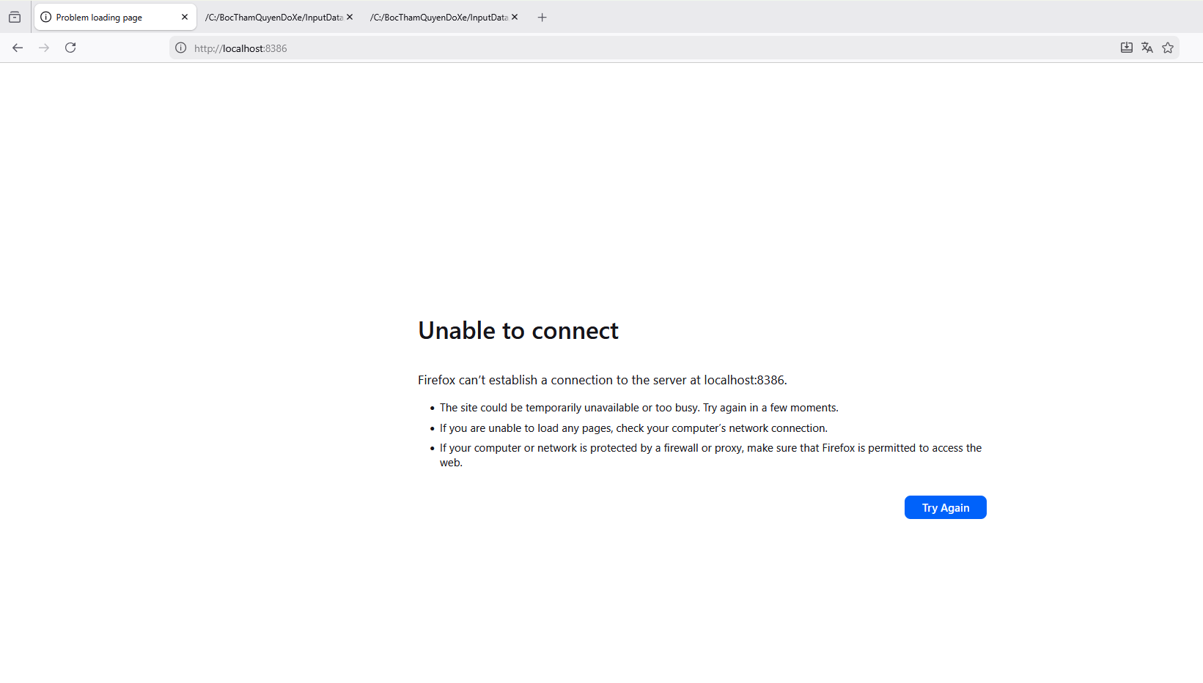

# Hướng dẫn sử dụng ứng dụng để cho căn hộ bốc thăm

## Chuẩn bị dữ liệu

* Nhìn vào hình bên dưới ta thấy có 3 Folder là **InputData, Tdata25Rows và TData113_06122025**
* Trước khi cho các căn hộ bốc thăm quyền đỗ xe thì ta phải chuẩn bị dữ liệu chuẩn trước. Như ví dụ hình dưới đây có 2 folder **Tdata25Rows, Tdata113_066122025** là dữ liệu chuẩn lúc đầu để sau làm dữ liệu đầu vào cho folder **InputData**

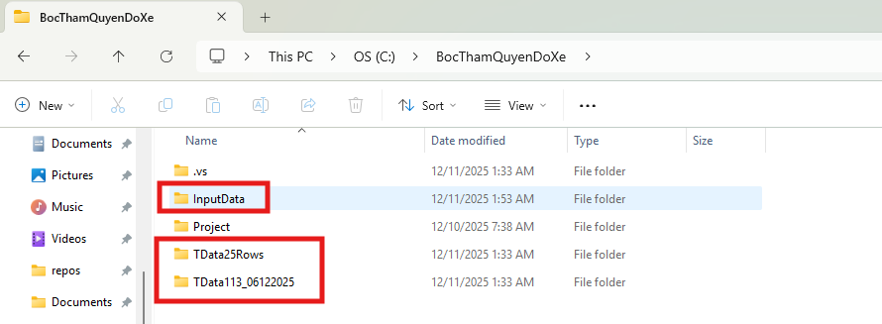

* Các folder **Tdata25Rows và Tdata113_06122025** dữ liệu chuẩn này sẽ lưu dữ liệu chuẩn lúc đầu gồm danh sách các căn hộ đăng ký bốc thăm quyền đỗ ô tô và lưu tổng số phiếu bốc thăm. Tại sao lại phải có folder dữ liệu chuẩn (để nếu có bốc thăm lại từ đầu thì ta sẽ copy 2 file từ folder dữ liệu chuẩn này vào folder **InputData** vì khi căn hộ chọn bốc thăm dữ liệu 2 file trong folder **InputData** sẽ được cập nhật liên tục khi 1 căn hộ bốc thăm thành công)
* Còn folder **InputData** nó sẽ luôn được cập nhật lại vào file để ghi lại log bốc thăm sau mỗi lần mà 1 căn hộ bốc thăm quyền đỗ xe, nên ta cần có folder để lưu dữ liệu chuẩn lúc đầu
* Bộ dữ liệu trong folder gồm có 2 file json sau. Lưu ý, sau này nếu có tạo bộ dữ liệu chuẩn mới thì cũng phải tạo 2 file với tên giống hệt như này, nếu không tạo file dữ liệu giống như này thì ứng dụng sẽ không hoạt động được.

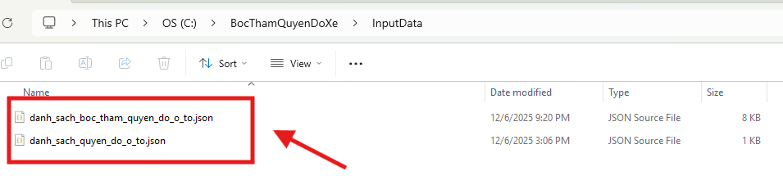

* Ví dụ: trường hợp folder **InputData** không có file json nào, hoặc có file nhưng sai tên thì ứng dụng sẽ không load được dữ liệu từ file json lên trên màn hình trình duyệt

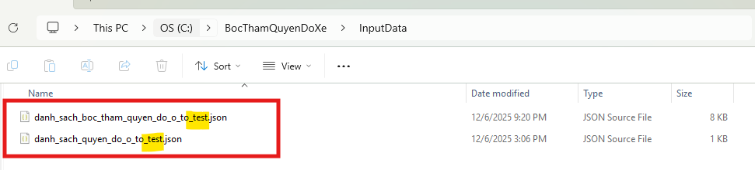

* Ứng dụng không load được dữ liệu căn hộ lên màn hình

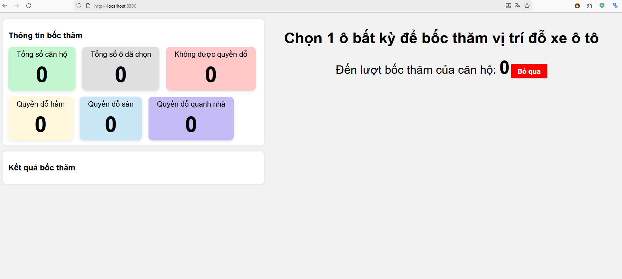

* Còn khi 2 file.json đúng tên thì màn hình sẽ load được thông tin căn hộ lên để bốc thăm

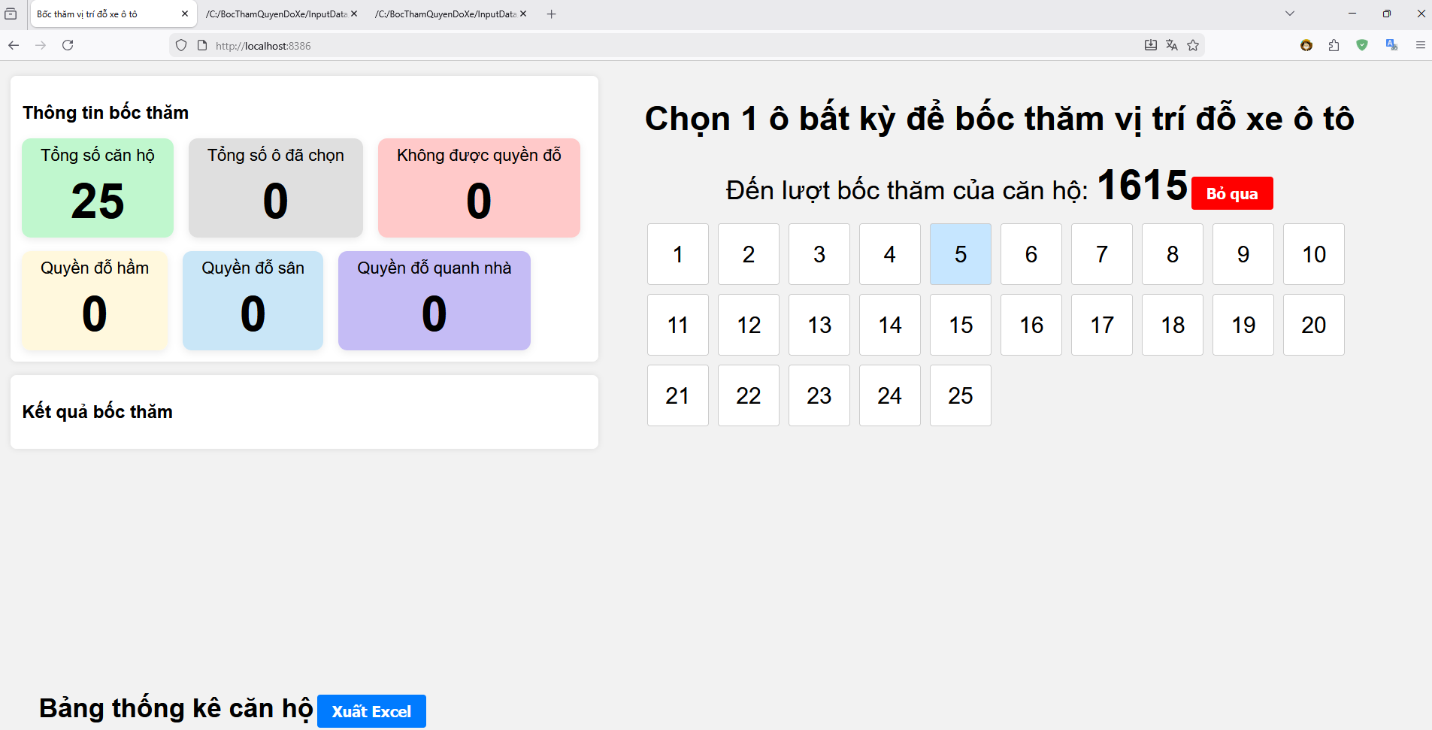

## Chỉnh lại scale màn hình máy tính khi giao diện bốc thăm bị vỡ

* Ví dụ máy tính đang để scale 150% thì khi mở ứng dụng web sẽ bị vỡ giao diện như sau

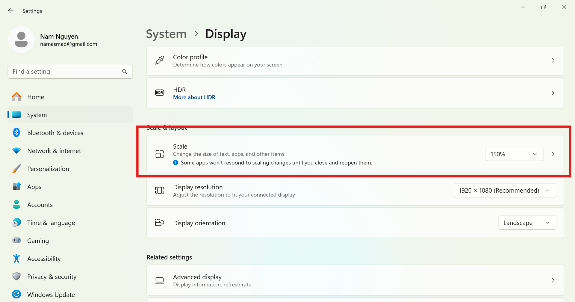

* Load dữ liệu sẽ bị vỡ giao diện

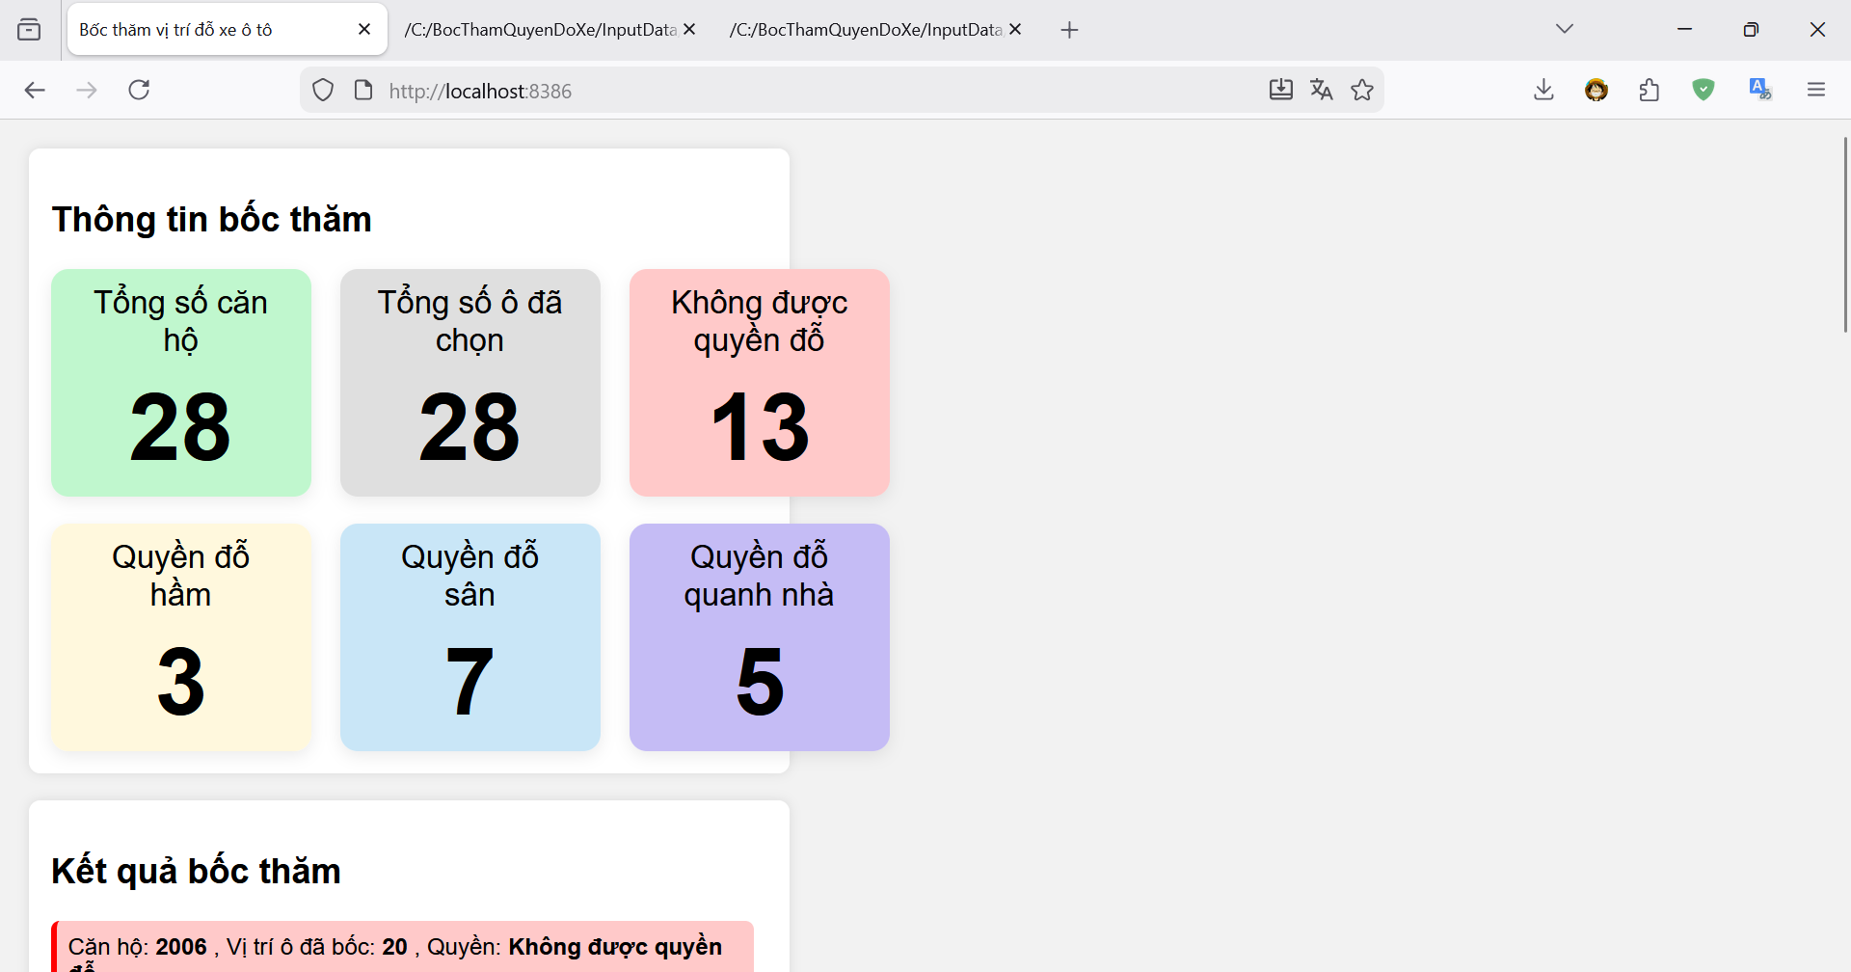

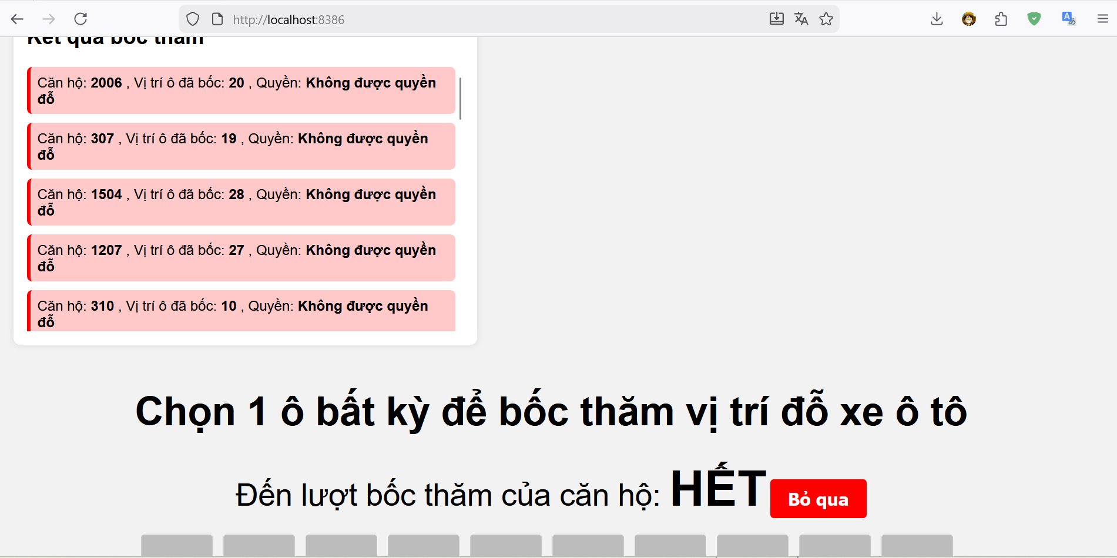

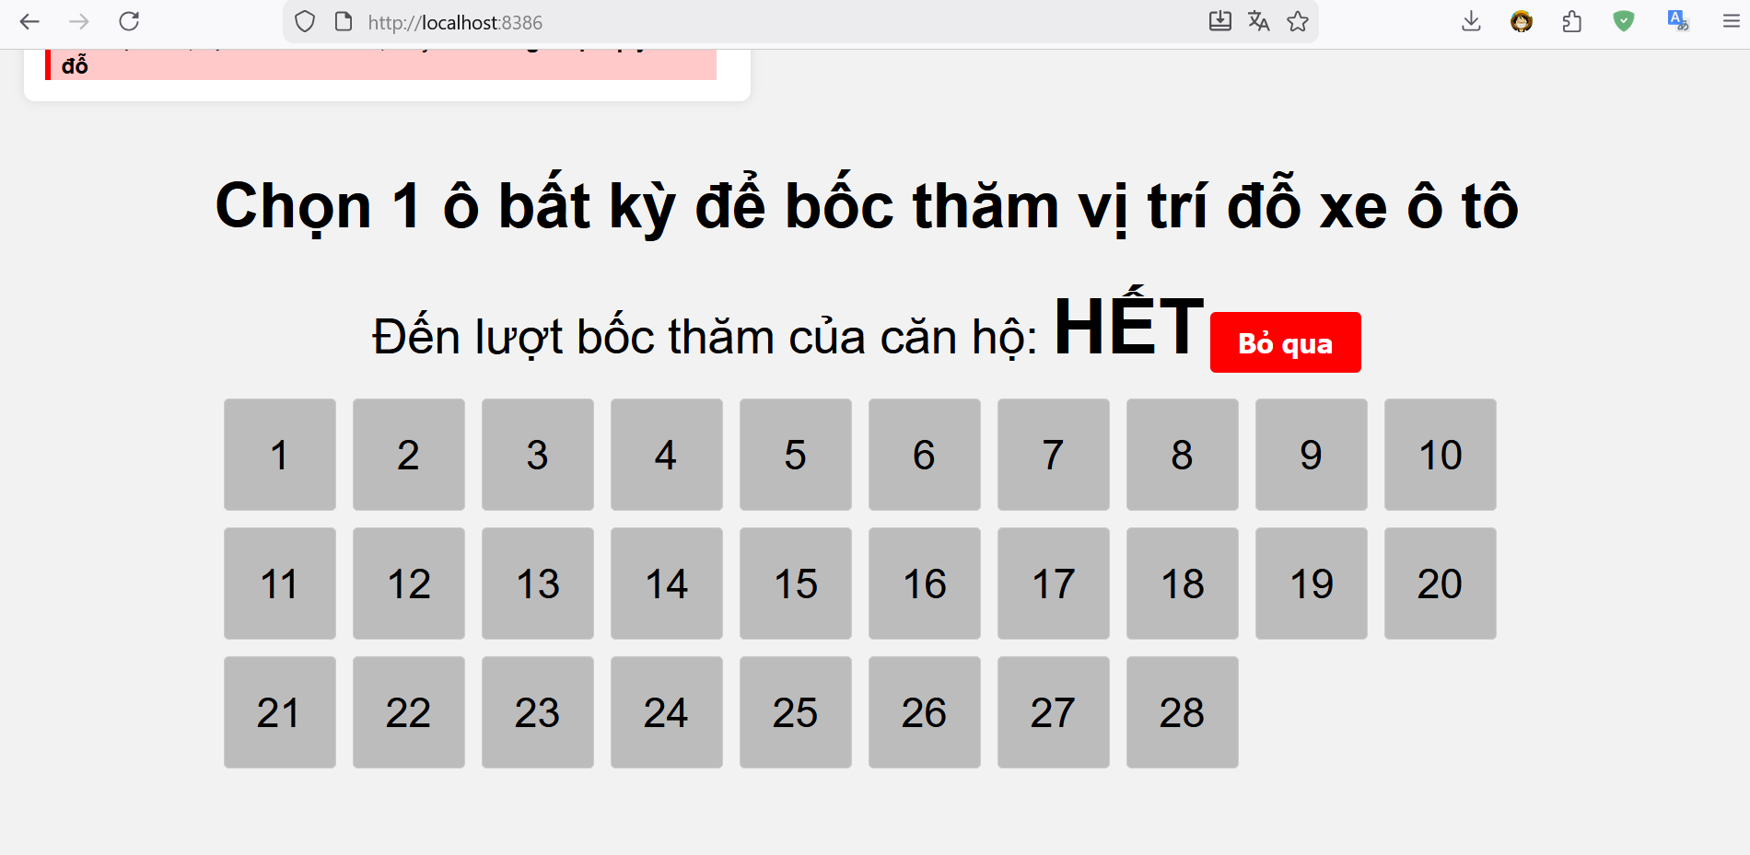

* Cách khắc phục là chỉnh lại scale màn hình nhỏ xuống sao cho khi load ứng dụng web ko bị vỡ giao diện là được. Ví dụ chỉnh scale hệ thống của màn hình trên laptop về 125% bằng cách mở Settings -> System -> Display -> chọn Scale là 125% thì giao diện sẽ không bị vỡ nữa

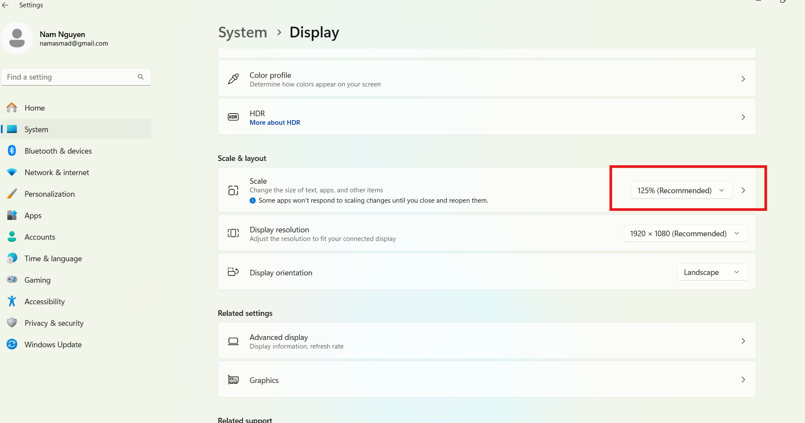

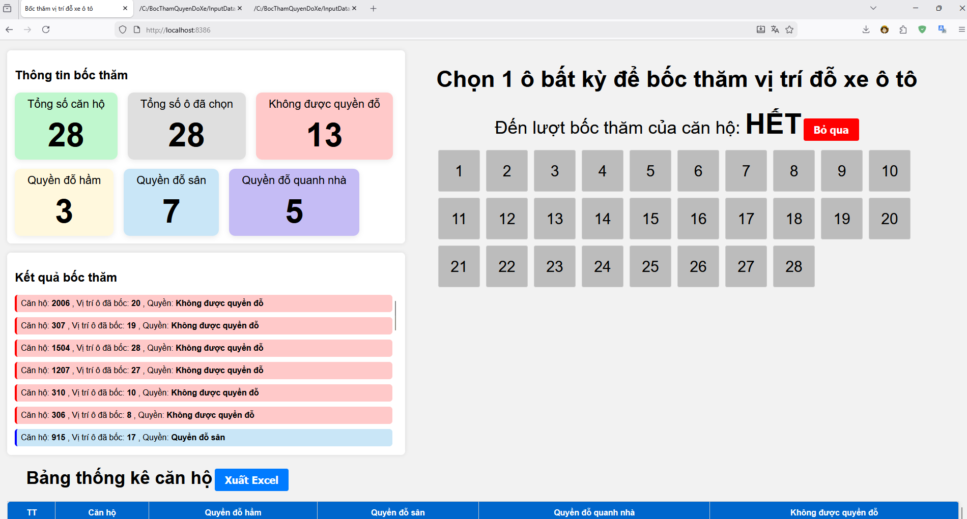

* Chú ý: nếu chuyển scale về 125% mà vẫn bị vỡ giao diện thì tiếp tục chuyển scale về 100% và thử lại cho đến khi giao diện không bị vỡ nữa như hình trên thì mới thôi.

# Ví dụ thực tế (bốc thăm quyền đỗ xe của tòa CT01 cho 25 căn hộ)

* Có 25 căn hộ bốc thăm với 3 phiếu quyền đỗ hầm, 7 phiếu quyền đỗ sân, 5 phiếu quyền đỗ quanh nhà và 10 phiếu không được quyền đỗ. Tiến hành tạo folder **CT01-25R** để lưu dữ liệu chuẩn ban đầu để tiến hành bốc thăm.

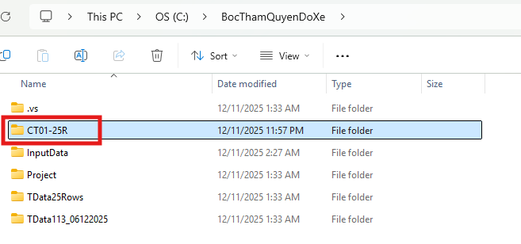

* Trong folder **CT01-25R** tạo 2 file json như hình bên dưới (chú ý, file được tạo phải đúng tên, không thì ứng dụng sẽ không load được dữ liệu lên)

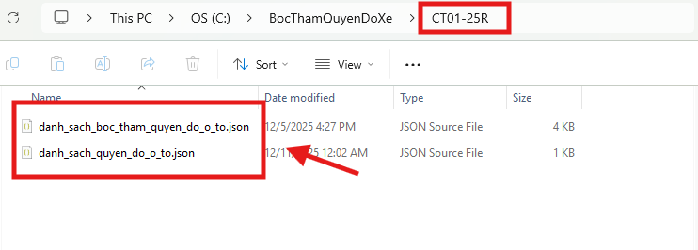

* Mở file **danh_sach_quyen_do_o_to.json** ra và lưu dữ liệu 3 phiếu quyền đỗ hầm, 7 phiếu quyền đỗ sân, 5 phiếu quyền đỗ quanh nhà và 10 phiếu không được quyền đỗ (có thể thay đối số phiếu tùy vào từng tòa khác nhau)

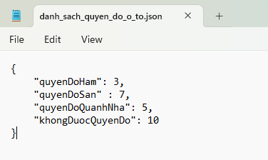

* Trong file trên lưu quyền đỗ hầm = 3 phiếu, quyền đỗ sân = 7 phiếu, quyền đỗ quanh nhà = 5 phiếu, không được quyền đỗ = 10 phiếu. Dữ liệu file json trên có thể ánh xạ sang bảng excel như sau

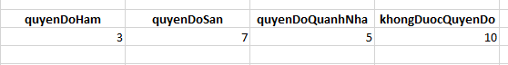

* Mở file **danh_sach_boc_tham_quyen_do_o_to.json** ra và lưu dữ liệu thứ tự bốc cho 25 căn hộ

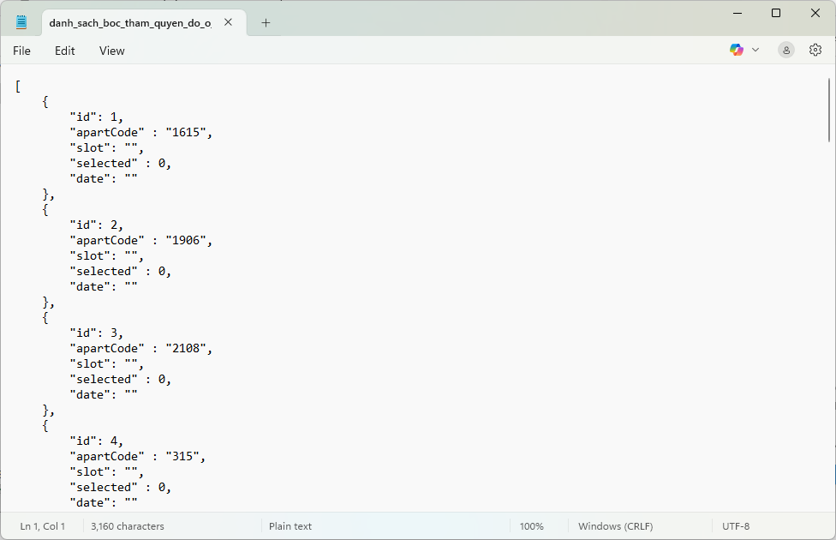

* Trong file trên lưu thứ tự bốc thăm theo id 1, 2, 3, 4… 25 của 25 căn hộ từ apartCode 1615, 1906, 2108, 315, … tới căn hộ thứ 25 (những trường slot, date null và selected = 0 tức là căn hộ chưa bốc quyền, sau khi căn hộ được bốc thi dữ liệu sẽ được cập nhật vào các trường này). Dữ liệu file json trên có thể ánh xạ sang bảng excel như sau

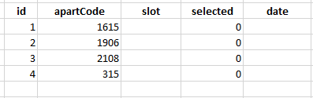

## Load dữ liệu lên ứng dụng web

* Copy 2 file json vừa tạo ở folder dữ liệu chuẩn **CT01-25R** sang folder **InputData** (xóa hết file ở folder này trước khi paste 2 file ở folder CT01-25R vào đây) để tiến hành chạy ứng dụng web (folder này sau khi căn hộ bốc sẽ cập nhật lại dữ liệu vào file).

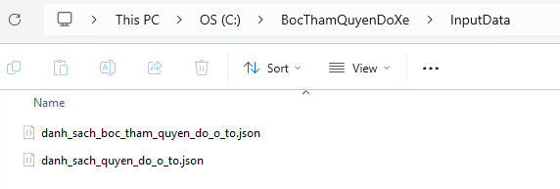

* Sau khi đã có dữ liệu chuẩn ban đầu, tiến hành chạy ứng dụng web lên ta sẽ thấy có 4 khu vực. Khu vực Thông tin bốc thăm, Khu vực chọn ô bốc thăm, Khu vực hiển thị kết quả bốc thăm, và Khu vực bảng thống kê danh sách căn hộ bốc thăm

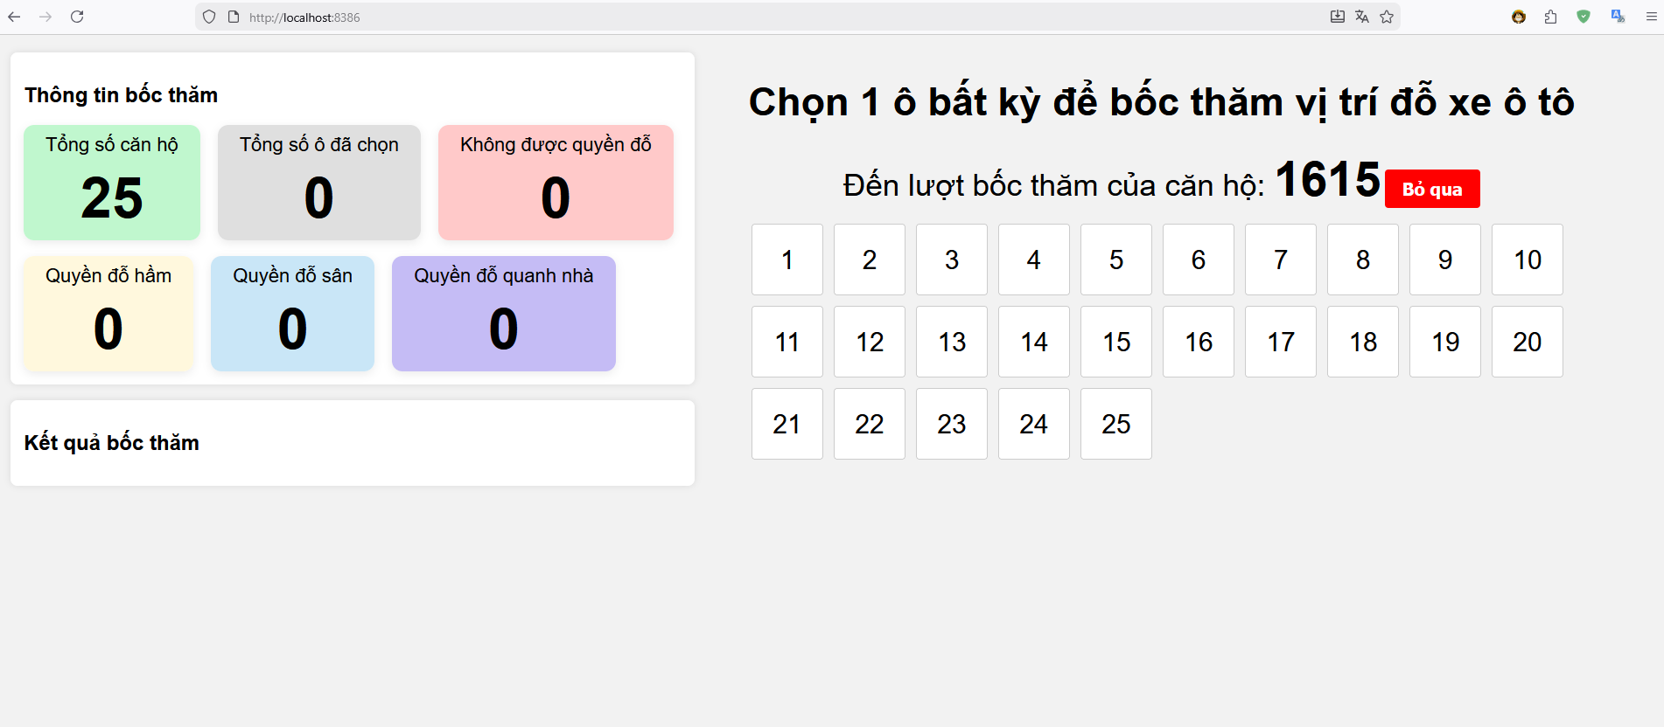

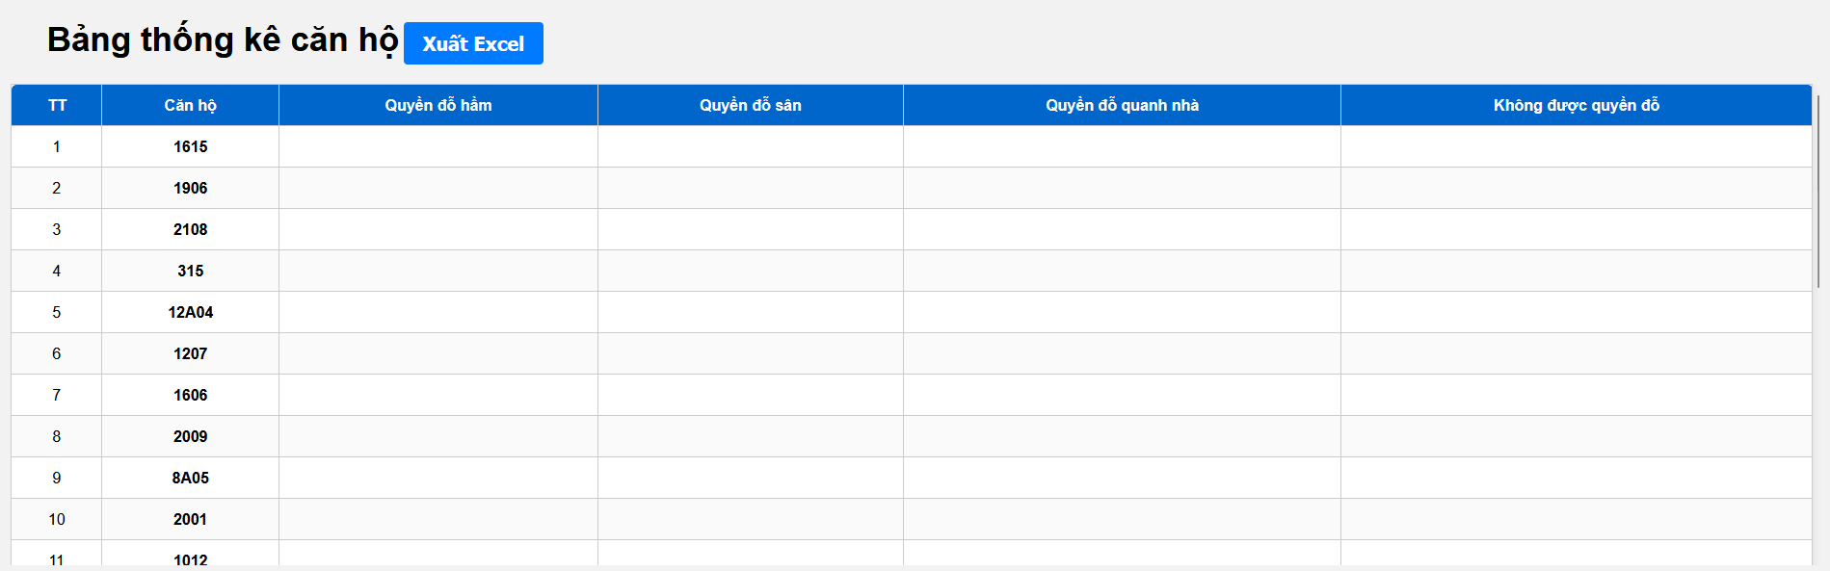

## Trước khi cho bốc thăm phát sinh thêm 3 căn hộ bốc thăm 101A, 101B, 101C nữa

* Tiến hành sửa 2 file json trong folder dữ liệu chuẩn **CT01-25R**. Thêm 3 căn hộ vào cuối danh sách file **danh_sach_boc_tham_quyen_do_o_to.json**

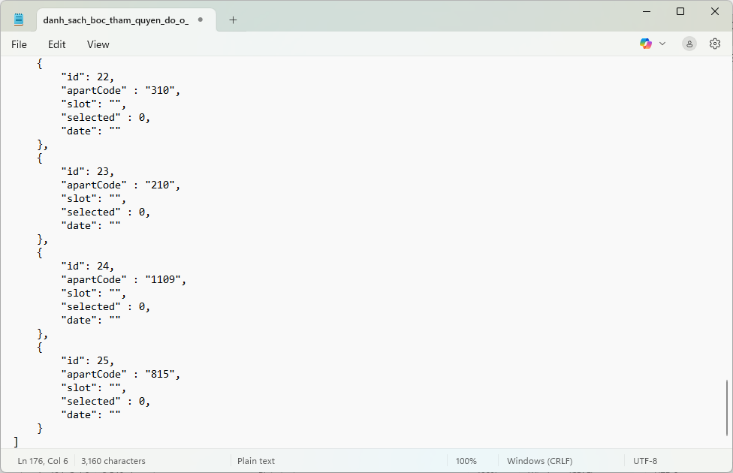

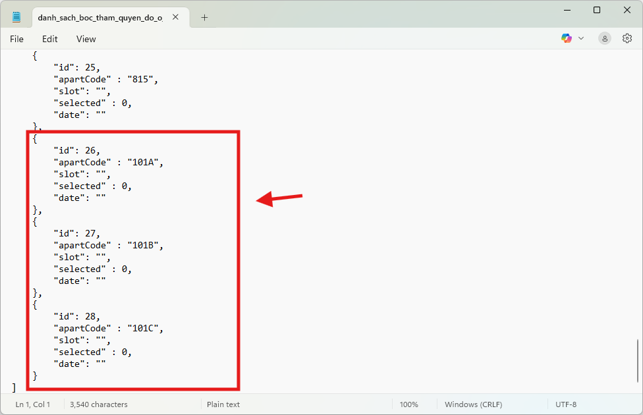

* Sau khi thêm bổ sung 3 căn hộ bốc thăm, thì tiền hành sửa file anh_sach_quyen_do_o_to.json để thêm thêm 3 phiếu trắng không được quyền đỗ xe nữa

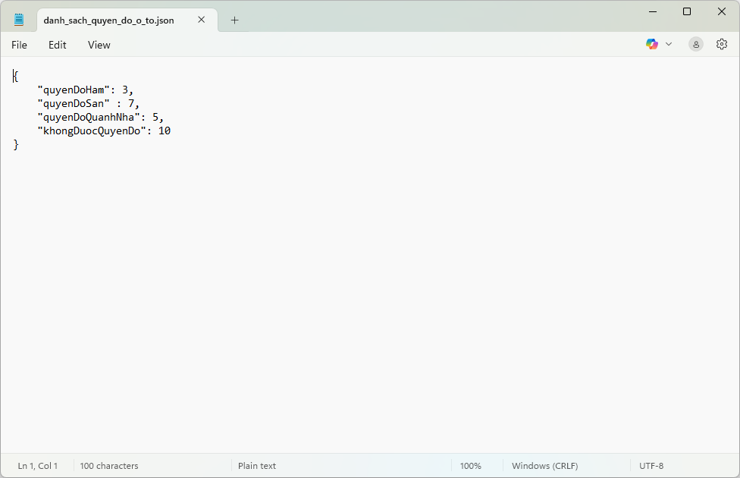

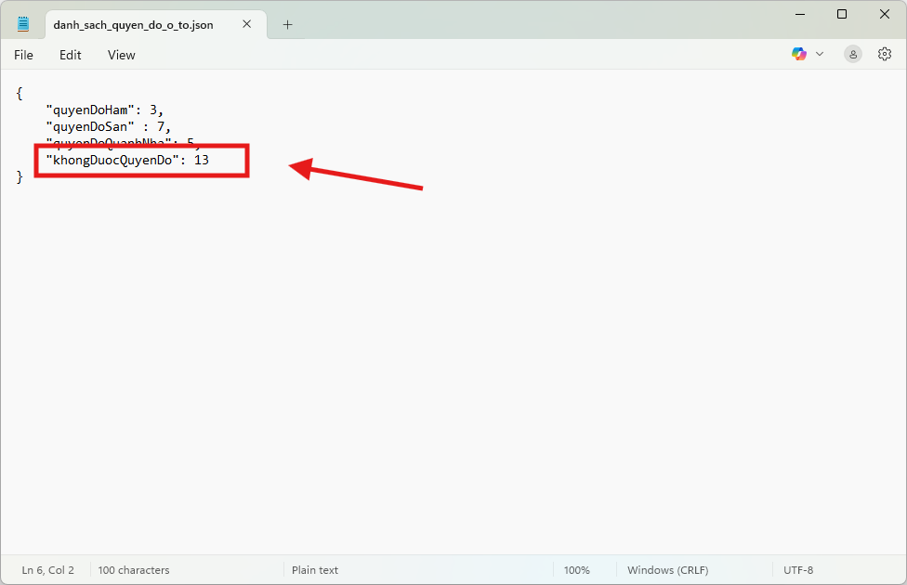

* Sau khi sửa xong dữ liệu chuẩn ở folder CT01-25R xong thì copy 2 file json này và past lại sang folder InputData. Sau đó load lại ứng dụng web để xem dữ liệu đã chính xác chưa

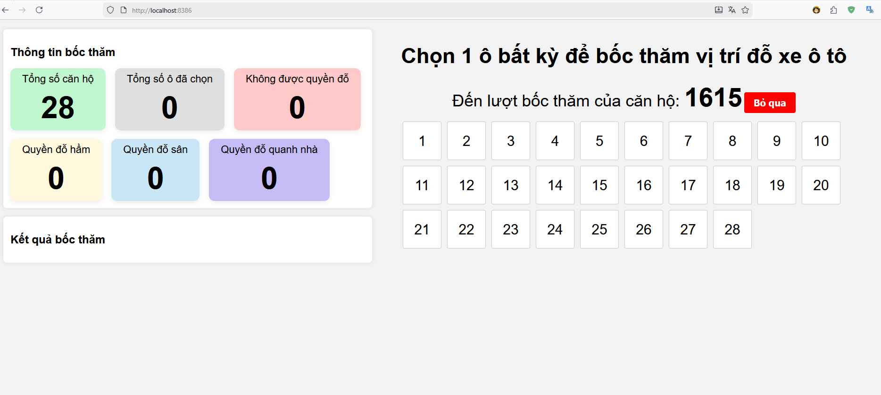

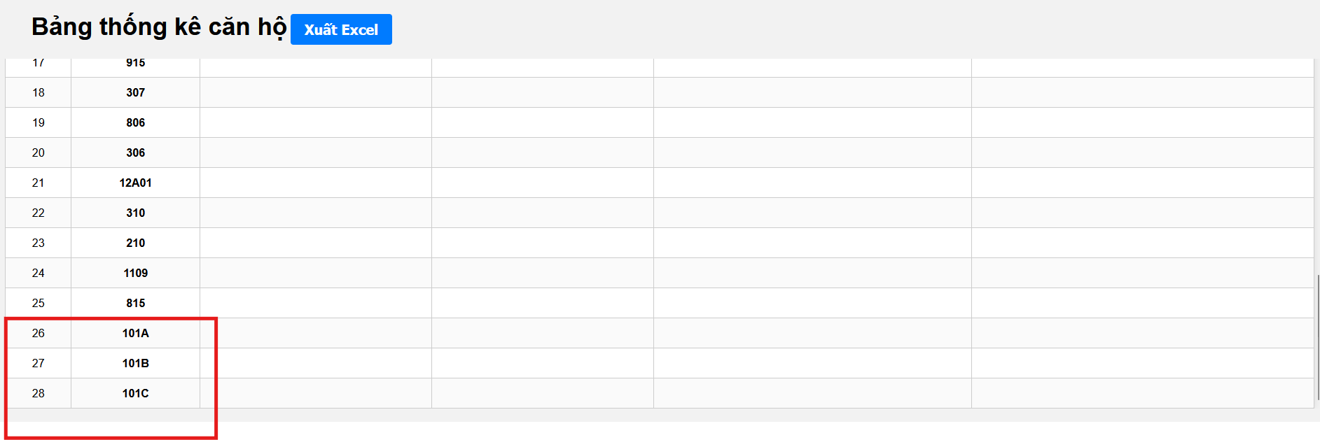

## Trường hợp dữ liệu bị sai do tổng số căn hộ và tổng số phiếu không bằng nhau thì sẽ có thông báo lỗi hiển thị lên màn hình

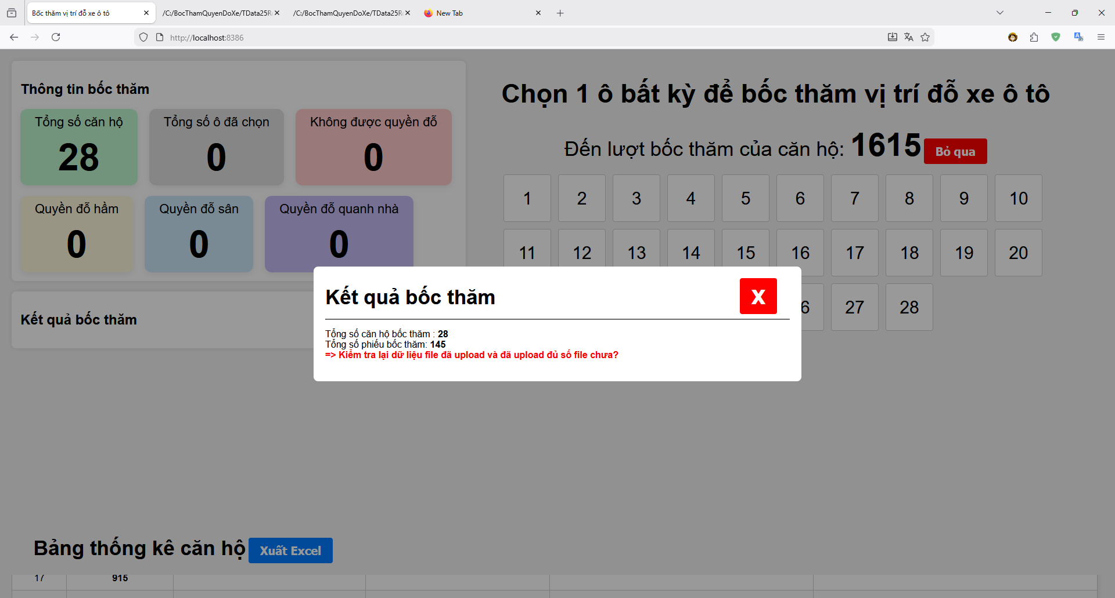

* Phải xem lại dữ liệu 2 file json trong folder **InputData**

## Trường hợp dữ liệu bị sai do file json bị lỗi định dạng lên không load được dữ liệu lên màn hình

* Ví dụ file json bị sai định dạng

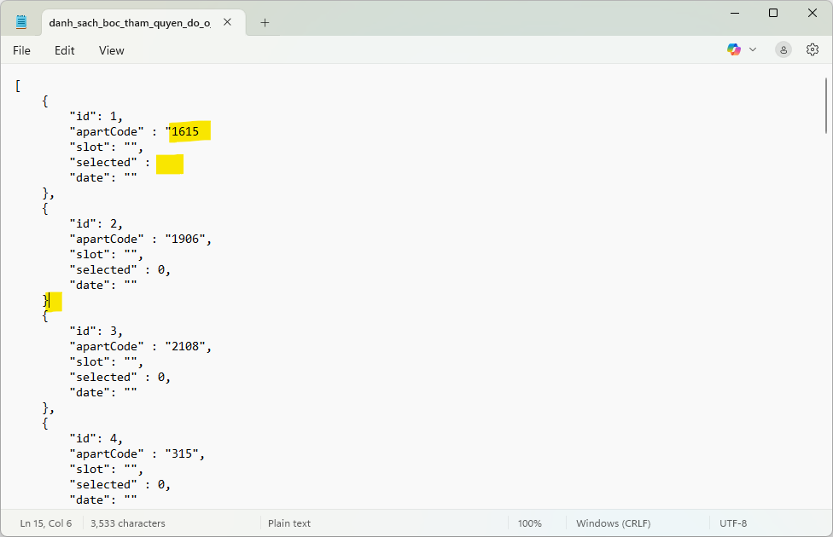

* Ứng dụng cũng sẽ không load được dữ liệu lên để bốc thăm

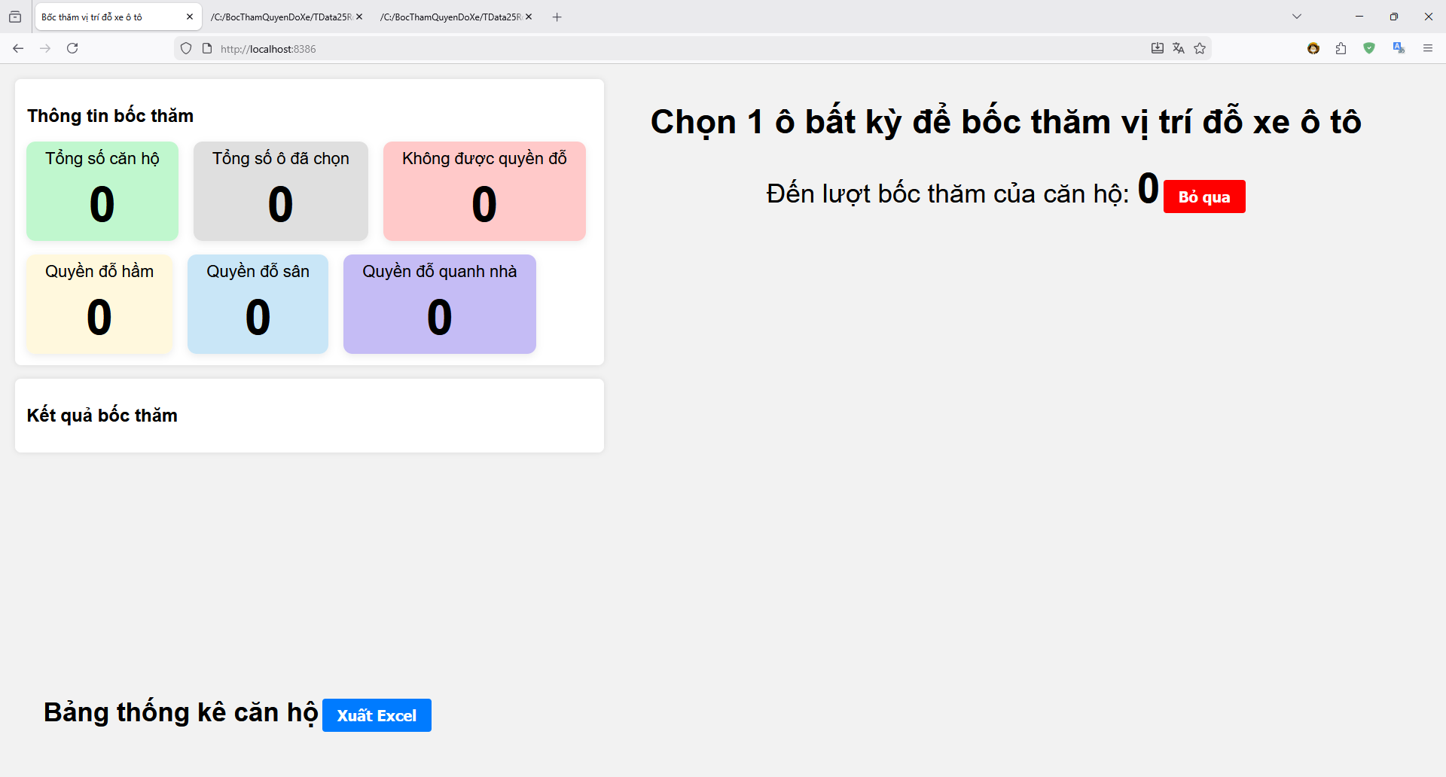

* Lên mạng rồi vào link trang web **https://jsonformatter.org/** này để kiếm tra định dạng json xem đã đúng chưa, nếu chưa đúng thì trang này sẽ báo lỗi ở phía bên phải (past nội dung file json cần kiểm tra vào bên trái, và kết quả sẽ hiển thị ở ô bên phải )

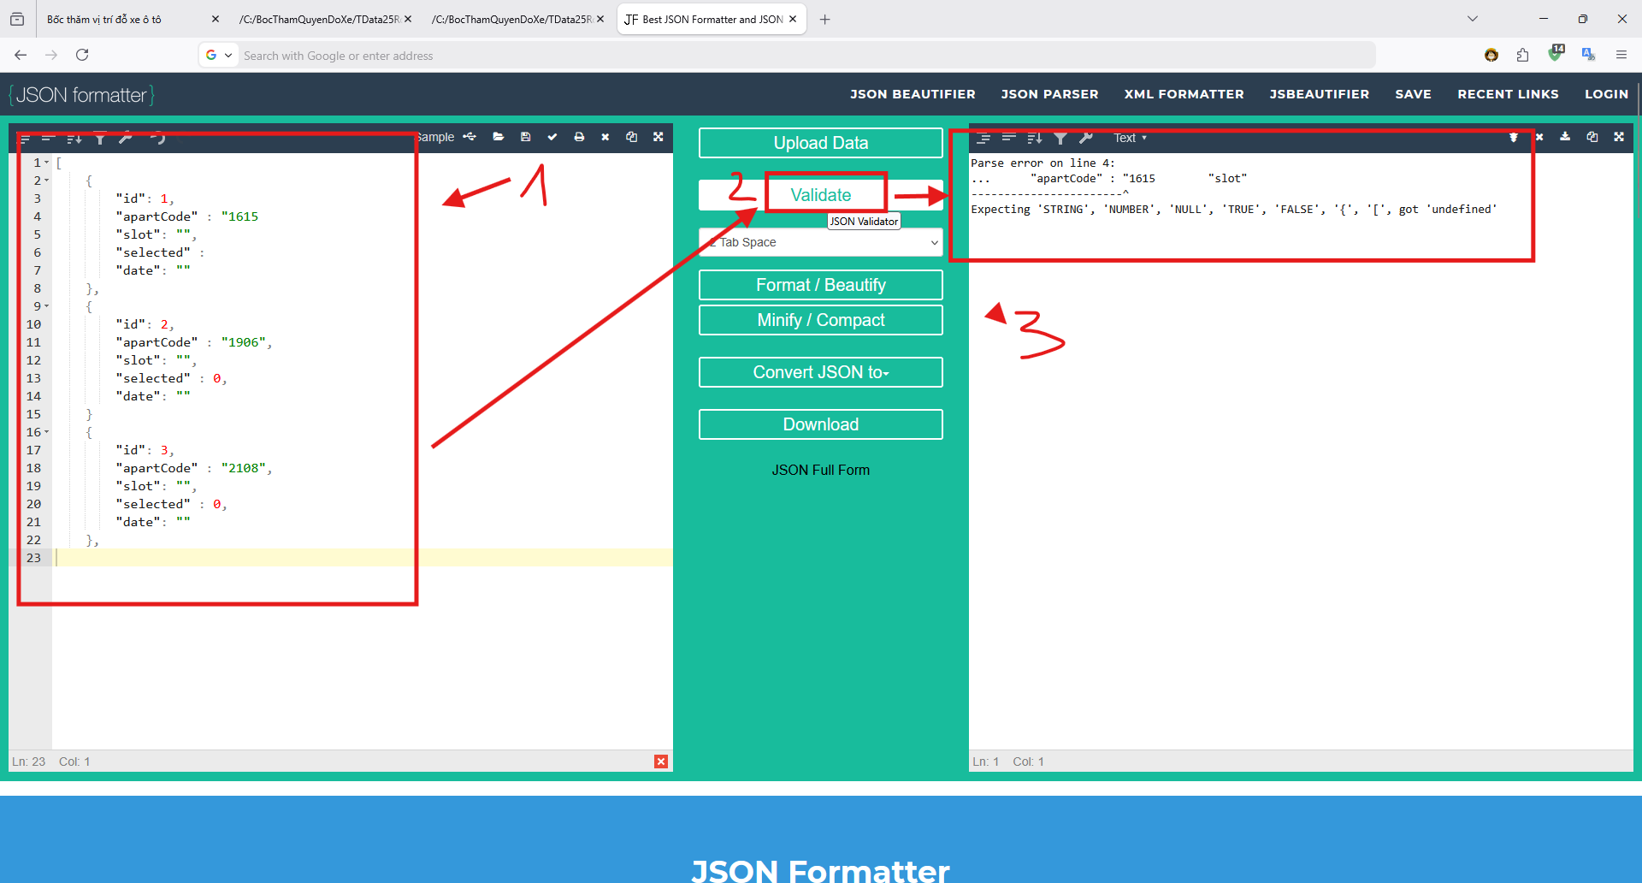

* Sửa lại định dạng json ở bên ô bên trái cho đúng và ấn validate lại cho đến khi đúng thì ô bên phải sẽ hiện ra nội dung json nếu như đúng định dạng

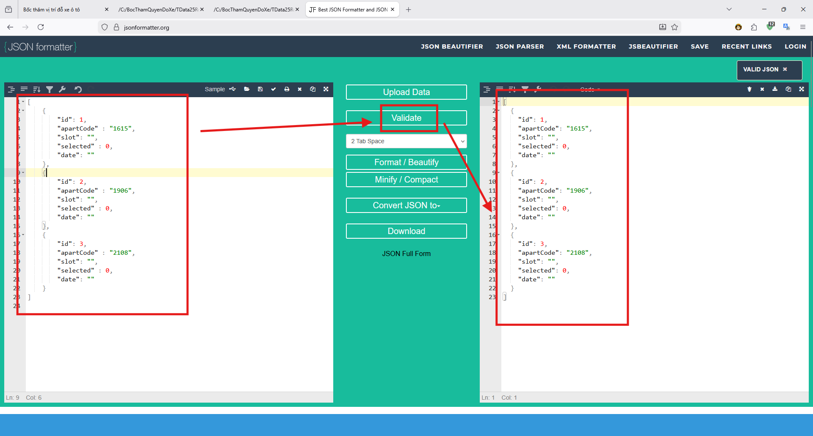

* Trang web trên cũng dùng để định dạng lại dữ liệu json cho dễ nhìn hơn, nếu dữ liệu json lúc đầu chưa được định dạng chuẩn

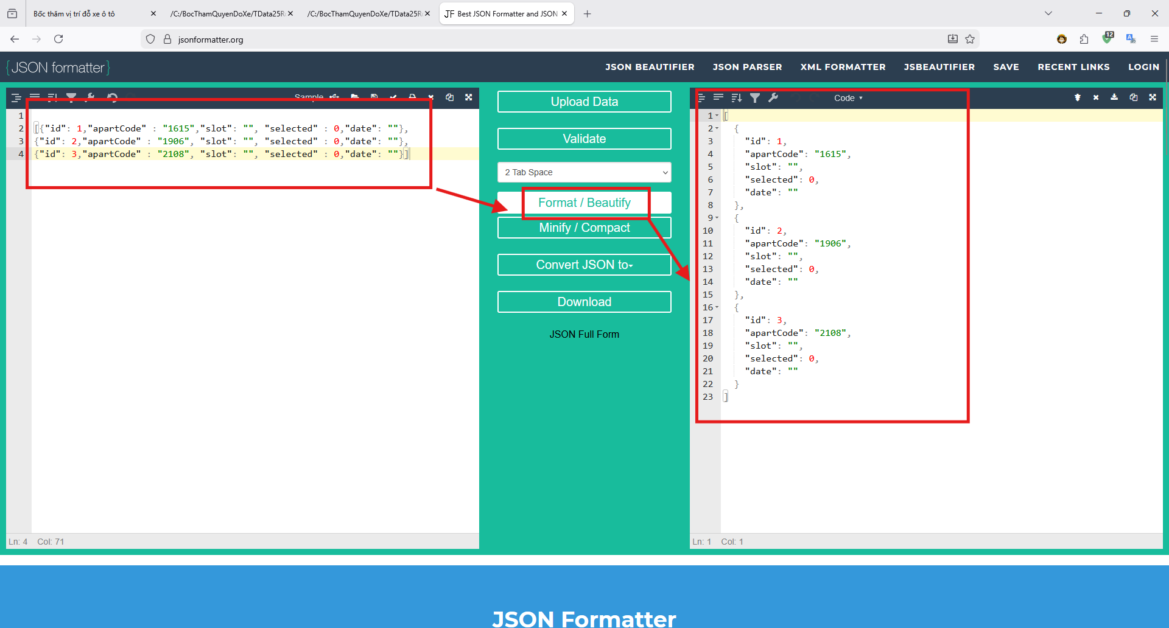

## Căn hộ 1615 lên bốc thăm quyền đỗ xe

* Dữ liệu lúc đầu khi căn hộ 1615 chưa bốc

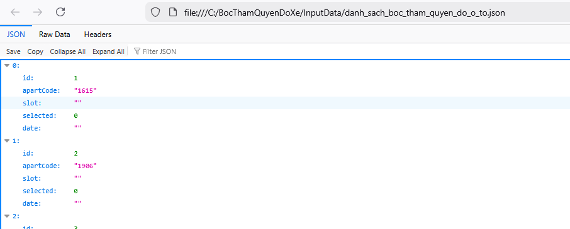

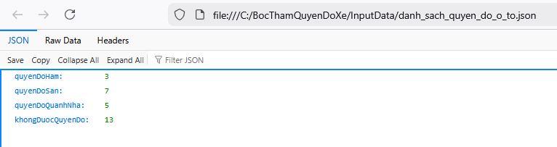

* Căn hộ tiến hành bốc

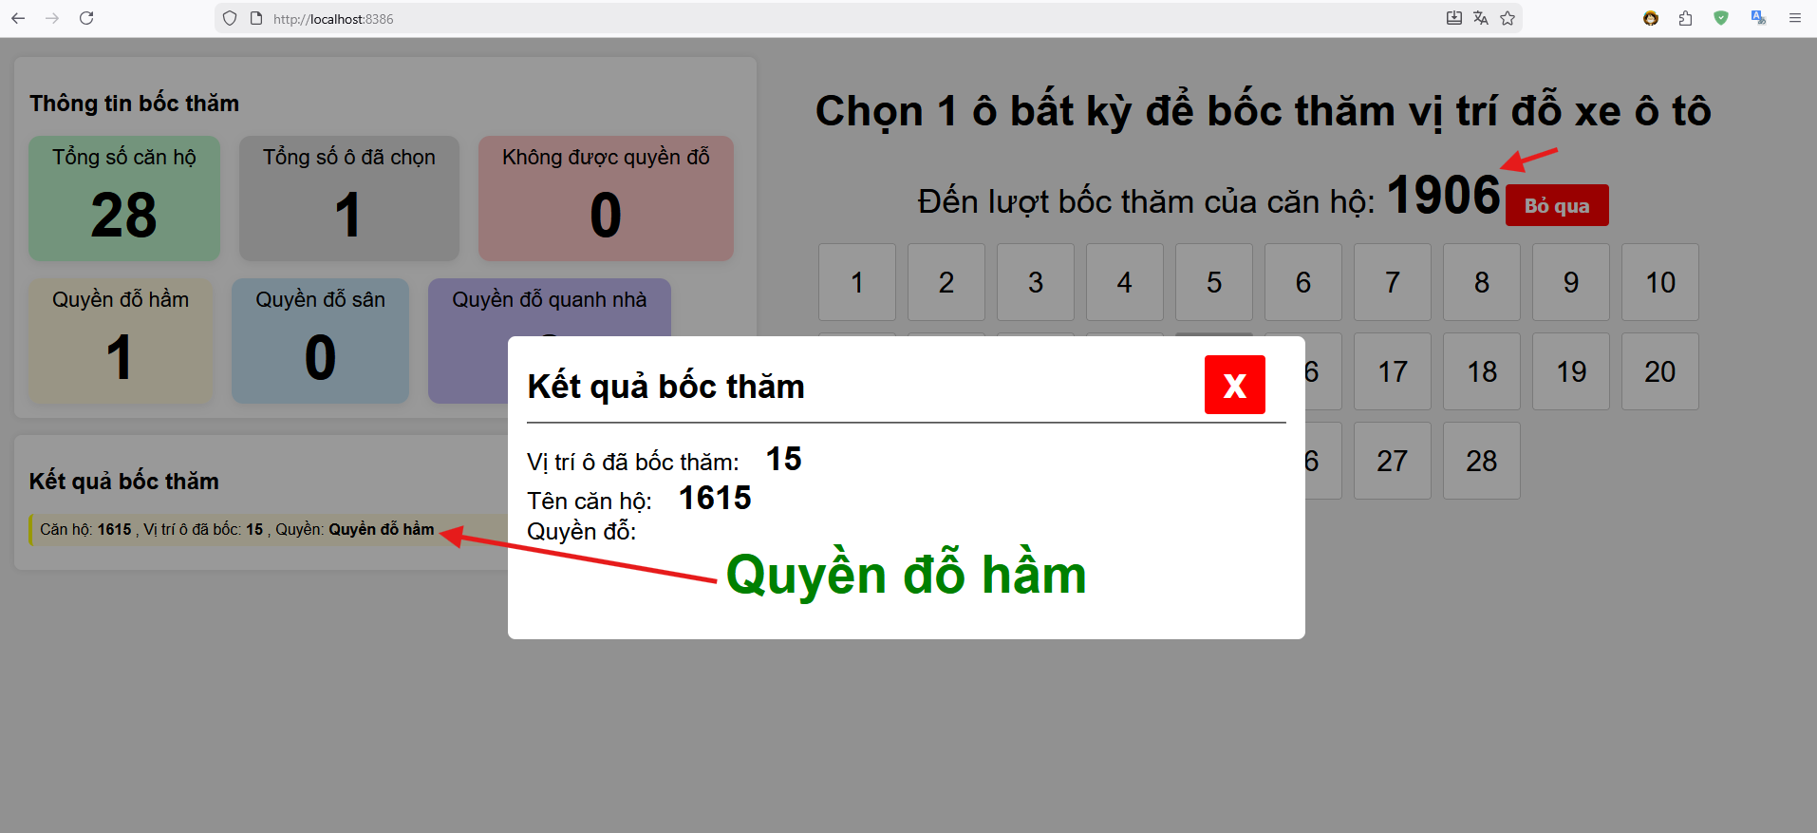

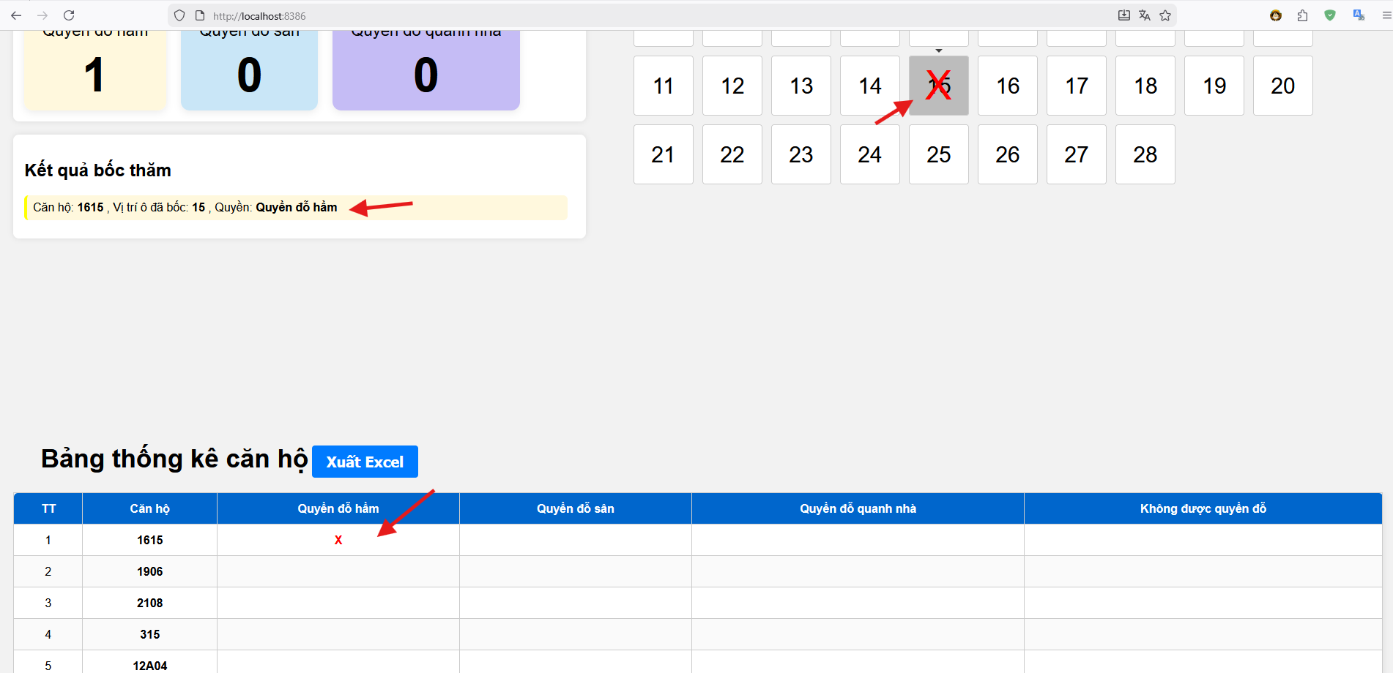

* Dữ liệu được cập nhật vào file json

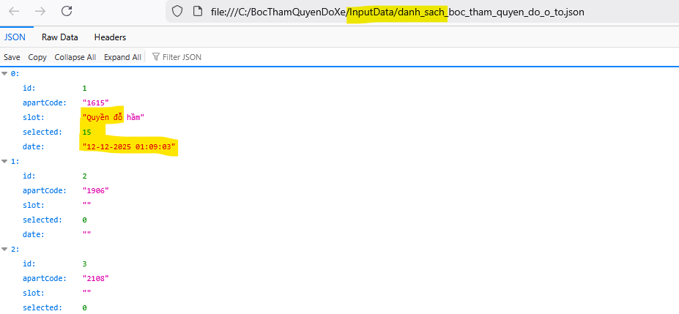

* Do căn hộ này bốc được quyền đỗ hầm nên số phiếu của quyền này sẽ bị giảm đi một phiếu ở file json
* Trước khi bốc có 3 quyền đỗ hầm

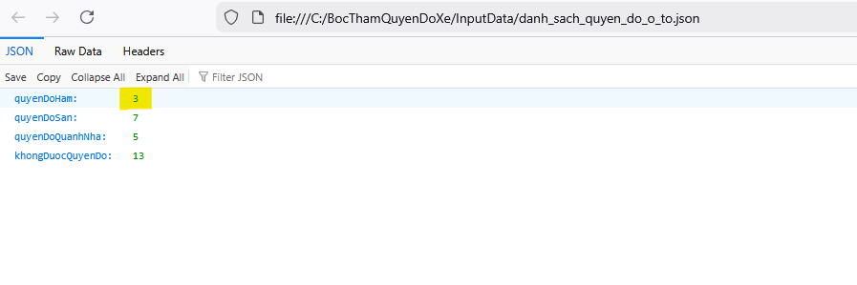

* Sau khi bốc thì chỉ còn lại 2 quyền đỗ hầm

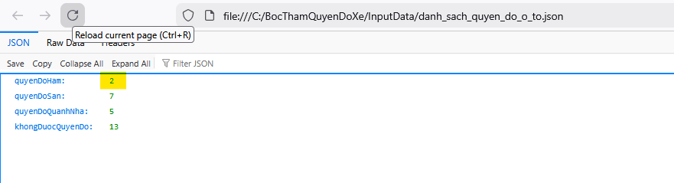

## Đến lượt bốc của căn hộ 5A07, nhưng gọi thì căn hộ này không lên, thì ấn nút bỏ qua để đẩy căn hộ này xuống cuối danh sách để tí gọi lại

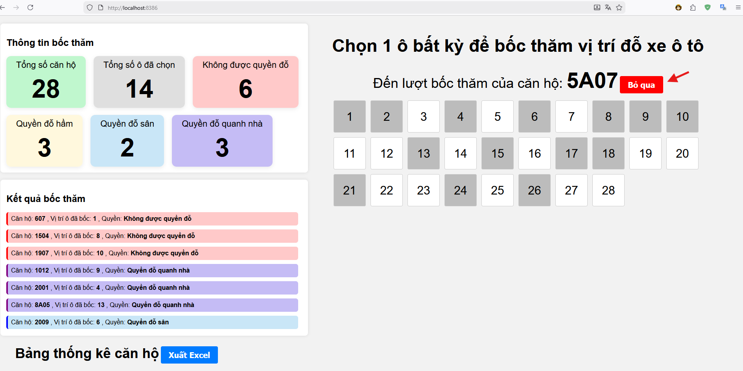

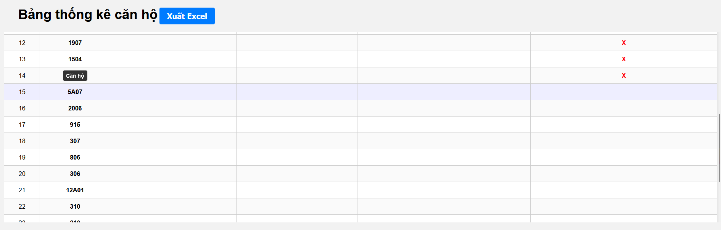

* Sau khi bỏ qua căn hộ 5A07 sẽ tiếp tục đến lượt bốc của căn hộ 2006

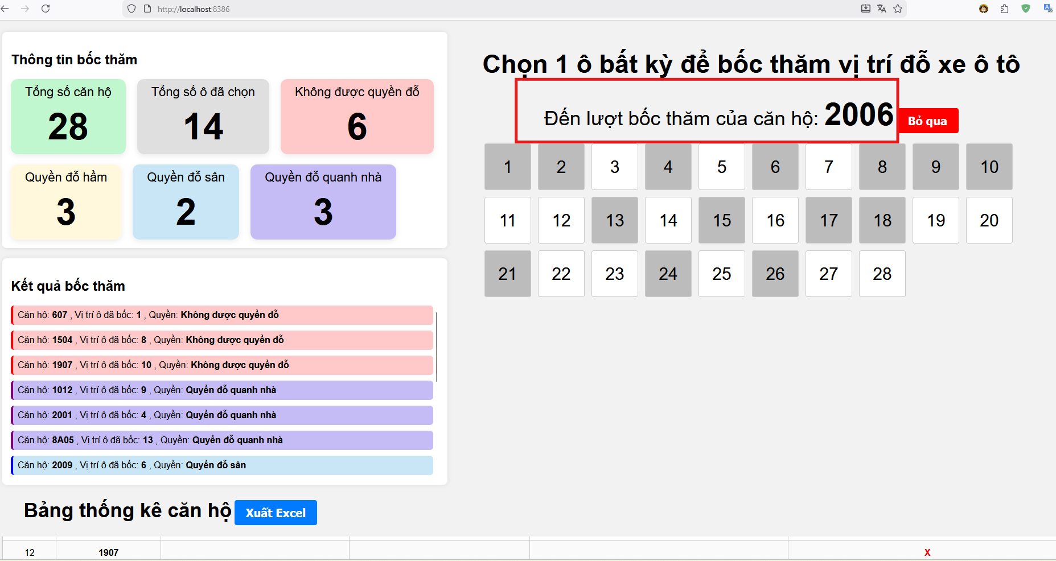

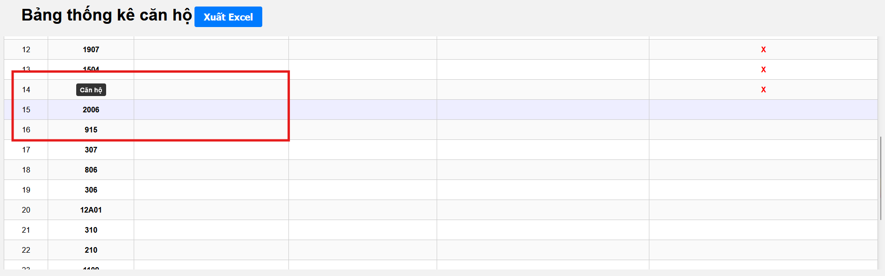

* Và căn hộ 5A07 bị đẩy xuống dưới cùng danh sách

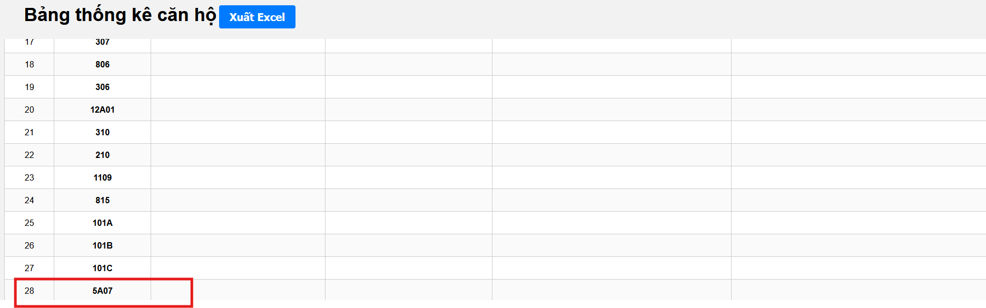

## Trong quá trình bốc thăm cho 28 căn hộ, nhưng chỉ có 22 căn hộ bốc thăm, và còn 6 căn hộ chưa lên bốc thì tổ chức bốc lần 2 cho các căn hộ bốc lần 1 vào quyền không được đỗ xe, và các căn hộ chưa lên bốc

* Ví dụ đã bốc được được 22 căn hộ, trong đó có 11 căn hộ bốc vào không được quyền đỗ và 6 căn hộ chưa bốc

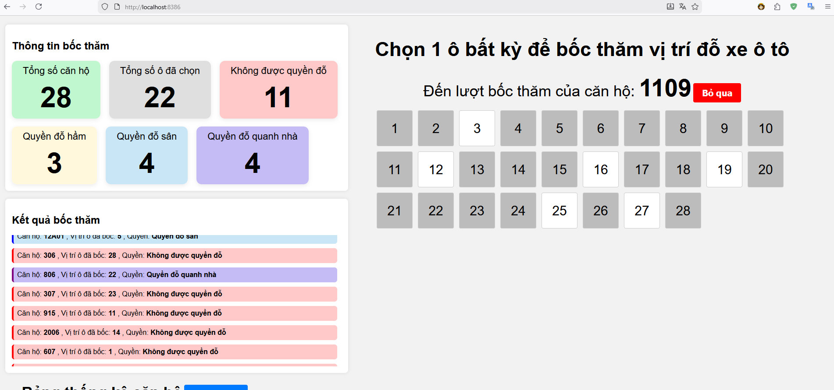

* Tổ chức bốc lần 2 cho 11 người bốc vào không được quyền đỗ và 6 người chưa bốc thăm ở lần 1 (-> lần 2 sẽ tổ chức bốc cho 17 người)

### Vào trình duyệt nhập link dưới đây để lọc dữ liệu để tổ chức bốc lần 2

* Link: http://localhost:8386/boclan2.html

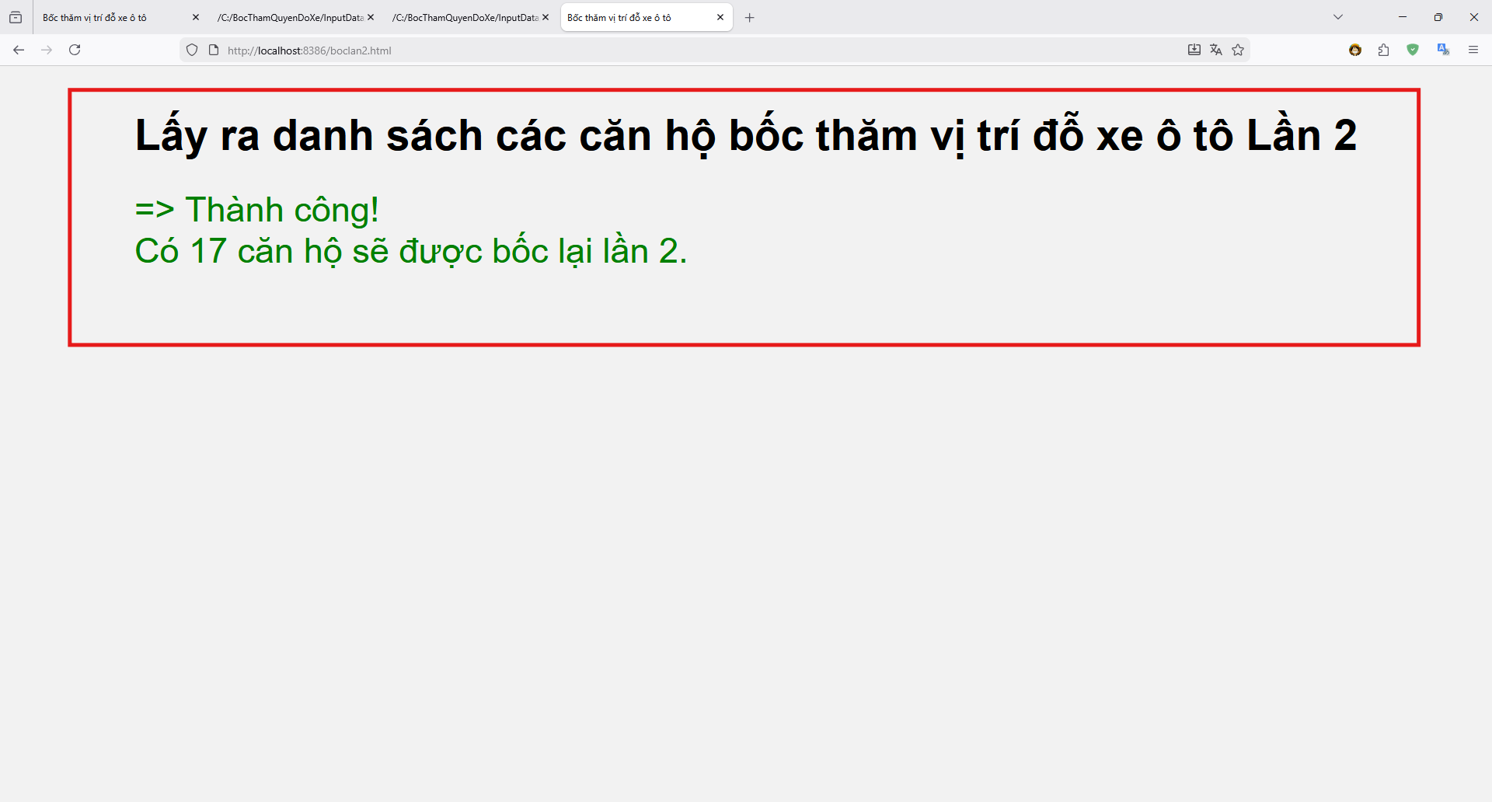

* Màn hình hiển thị Thành công và số căn hộ sẽ tham gia bốc lần 2 như trên là OK, (nếu sai thì màn hình sẽ thông báo lỗi màu đỏ tại màn hình này)
* Chú ý với link http://localhost:8386/boclan2.html lọc dữ liệu căn hộ để bốc lần 2 này chỉ gọi đúng 1 lần, trong quá trình các căn hộ bốc lần 2 ko được gọi lại link này, nếu không thì nhưng căn hộ đã bốc vào quyền không được đỗ xe sẽ được bốc lại

### Vào lại Link bốc thăm để tiến hành cho 17 căn hộ bốc thăm tiếp

* Link bốc thăm : <http://localhost:8386>
* Lúc này tổng số căn hộ đã bốc sẽ giảm đi và tổng căn hộ không được quyền đỗ sẽ giảm về 0 để cho bốc lại, khung thông báo kết quả bốc thăm sẽ không còn những căn hộ không được quyền đỗ xe nữa

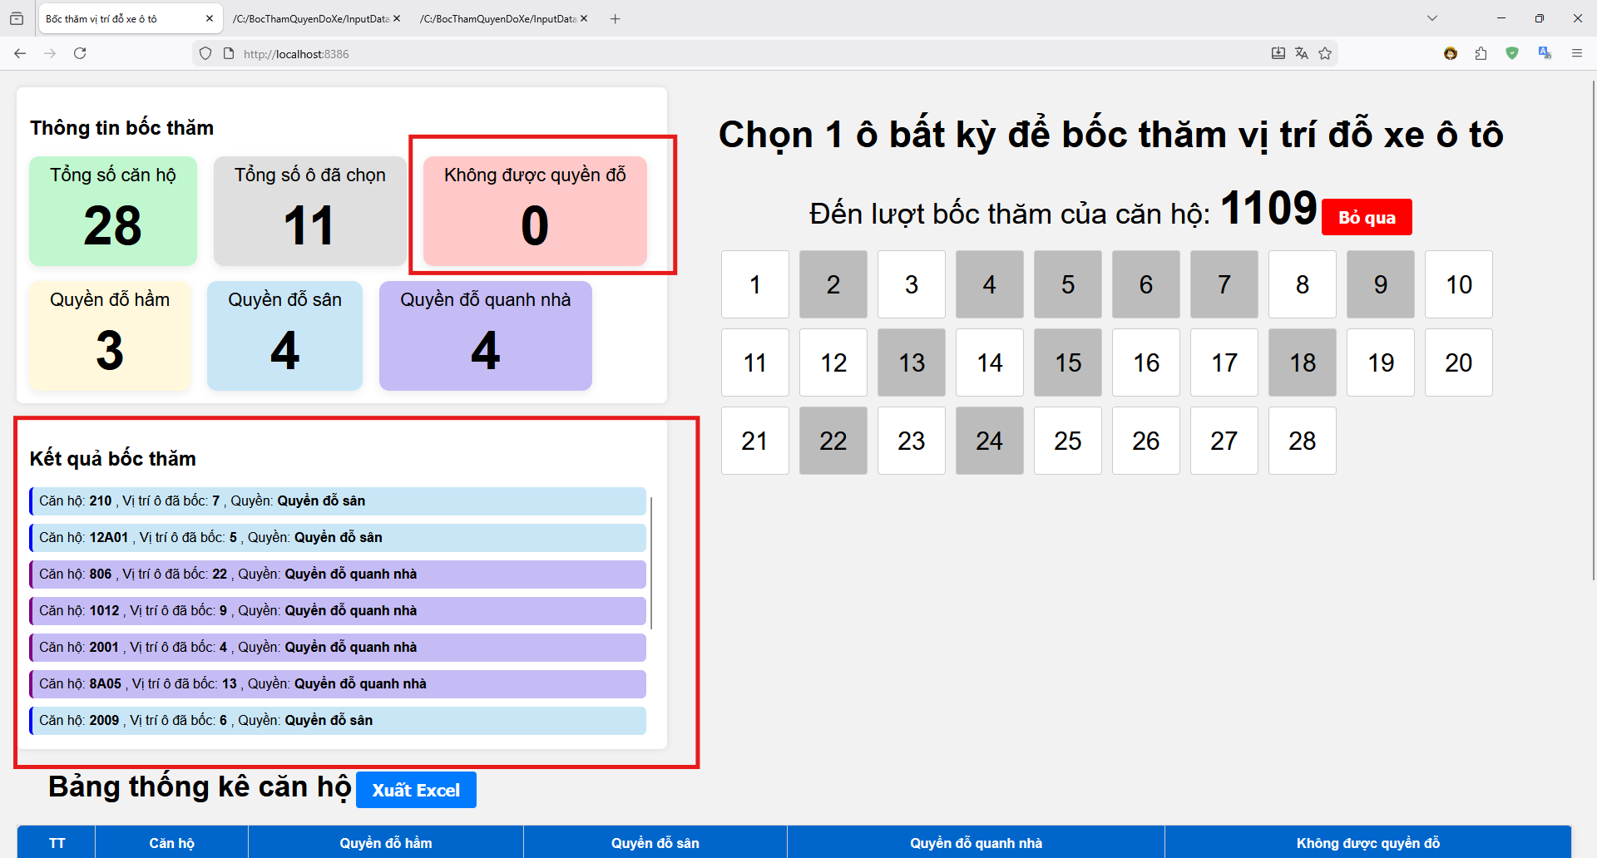

## Khi các căn hộ bốc hết

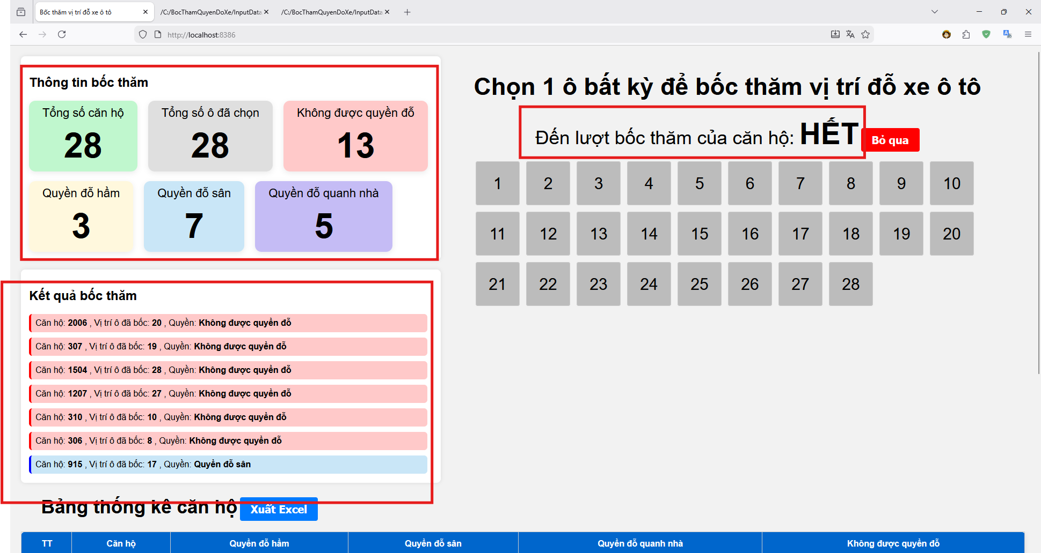

* Dữ liệu file json lúc này sẽ được cập nhật lưu lại hết vị trí và quyền bốc của các căn hộ

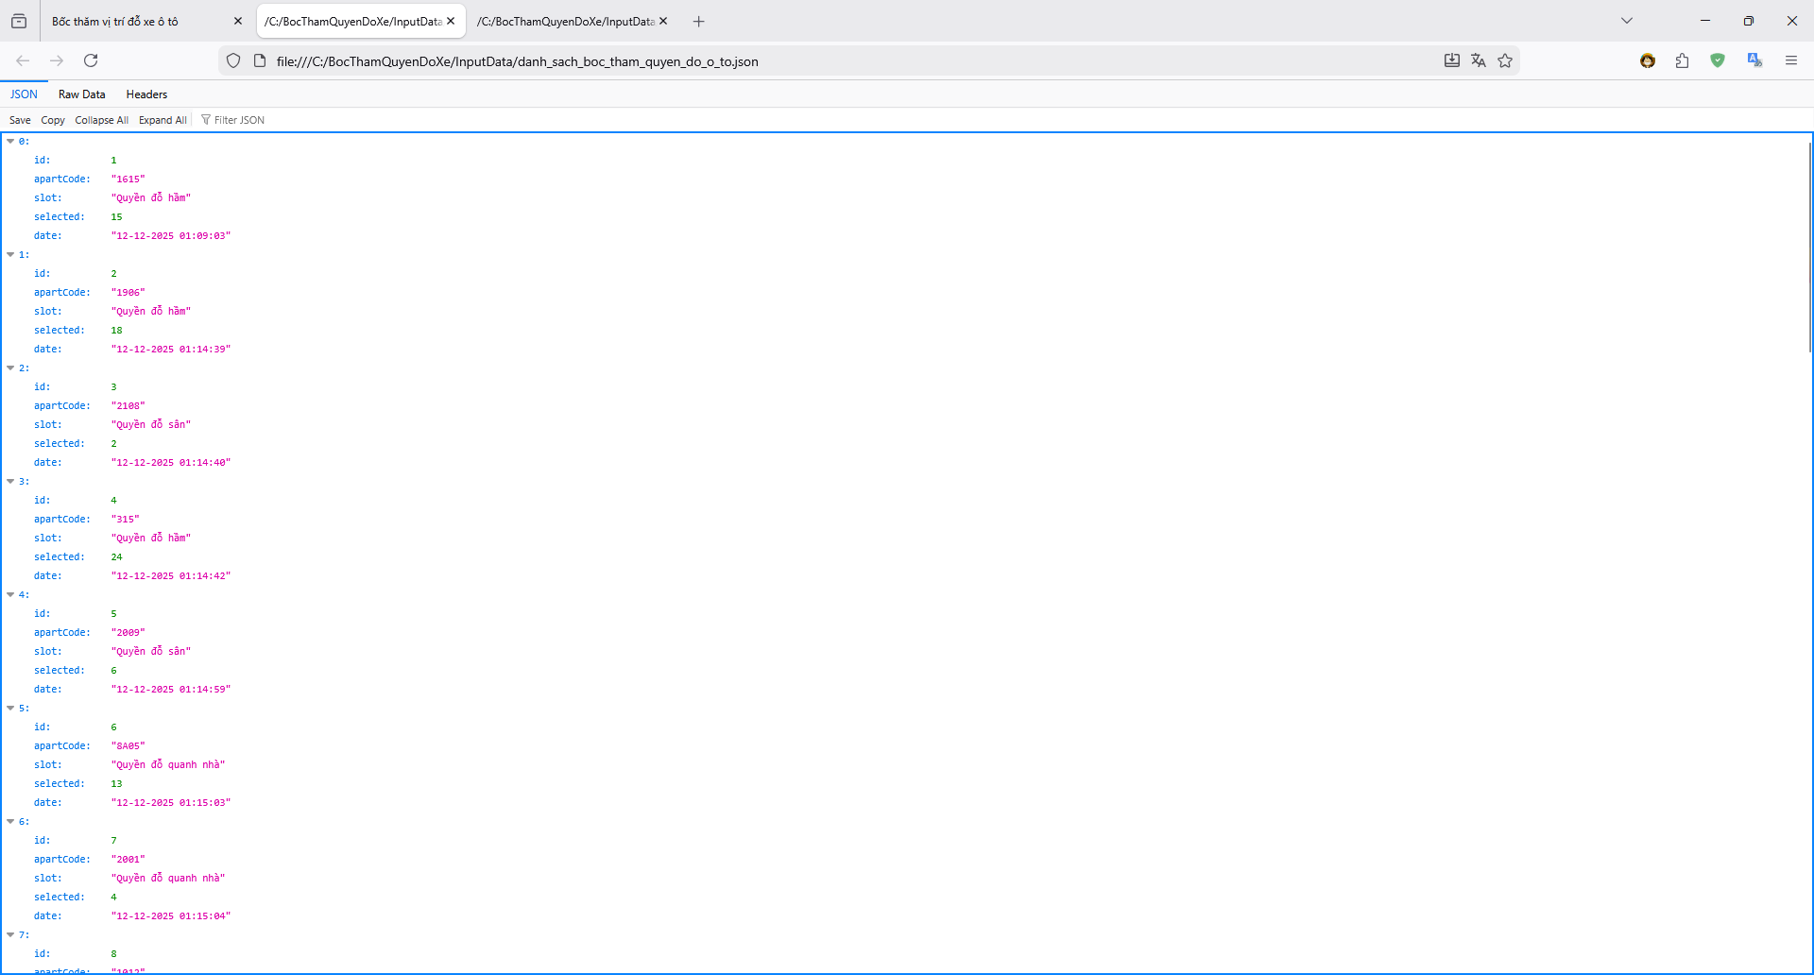

* Dữ liệu các quyền sẽ trả về 0 hết, do tất cả các phiếu đã được bốc hết

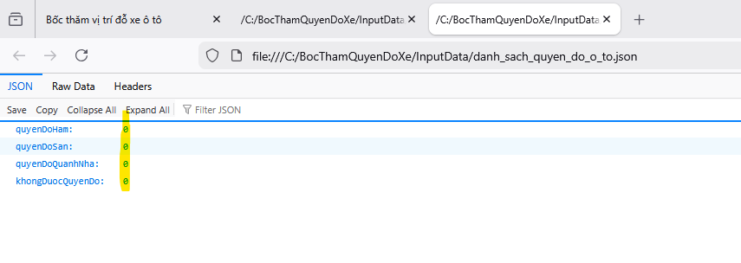

## Xuất excel để lưu lại dữ liệu các căn hộ đã bốc thăm

